Анализ работы методического объединения
учителей русского языка и литературы
за 2024-2025 уч. год.

Единая методическая тема школы-интерната на 2024-2025 гг. «Развитие профессиональных компетентностей педагогов как одно из условий обеспечения качества образования»
Цель работы по единой методической теме школы-интерната: совершенствование профессиональных компетентностей педагогов как фактор эффективного образования и воспитания обучающихся с нарушением слуха в условиях успешной реализации ФГОС-НОО, ФГОС-ООО, ФАООП НОО, ООО в школе-интернате.
Методическая проблема объединения учителей русского языка и литературы
I. Перспективная:
Личностно-ориентированный подход к обучению, воспитанию и коррекционному сопровождению детей с нарушениями слуха.
II. Методическая проблема 2024-2025 учебный год:
«Реализация обновленных ФГОС как приоритетное направление в преподавании русского языка и литературы»
Цель - активное внедрение в учебный процесс инновационных методик, передовых технологий обучения, в том числе электронных образовательных ресурсов.
На 2024 – 2025 учебный год поставлены следующие задачи:
- Изучение материалов нового Федерального стандарта среднего общего образования;
- Изучение и использование в практике передовых технологий обучения, в том числе и электронных образовательных ресурсов;
- Активное использование инновационных методик, методов и приемов при подготовке учащихся 9-10 классов к итоговой аттестации в форме ГИА

Ожидаемые результаты работы:
- рост качества знаний учащихся;
- повышение познавательного интереса обучающихся к предметам гуманитарного цикла;
- овладение учителями МО системой преподавания предметов в соответствии с ФГОС ООО;
- создание условий в процессе обучения для формирования у учащихся ключевых компетентностей, УУД. Направления работы:
- Аналитическая деятельность:
  - знакомство со структурой современного урока;
  - анализ методической деятельности за 2023-2024 учебный год и планирование на 2024-2025 учебный год;
  - изучение направлений деятельности педагогов
  - анализ работы педагогов с целью оказания помощи;
  - выявление образовательных потребностей и профессиональных затруднений учителей средней школы.
- Информационная деятельность:
  - изучение новинок в методической литературе в целях совершенствования педагогической деятельности;
  - пополнение тематической папки-копилки «Методическое объединение учителей средних и старших классов».
- Консультативная деятельность:
  - консультирование педагогов по вопросам тематического планирования;
  - консультирование педагогов с целью ликвидации затруднений в педагогической деятельности;
  - консультирование педагогов по вопросам в сфере формирования универсальных учебных действий в рамках ФГОС ООО;
  - наставничество;
  - методическая помощь учителям по созданию системы уроков в соответствии с требованиями ФГОС ООО.
Организационные формы работы:
- заседания методического объединения;
- методическая помощь и индивидуальные консультации по вопросам преподавания русского языка и литературы, организации внеклассной деятельности;
- взаимопосещение уроков педагогами;
- выступления учителей МО на практико-ориентированных семинарах, педагогических советах;
- анализ занятий, выявление и трансляция продуктивного педагогического опыта в области реализации ФГОС ООО;
- повышение квалификации педагогов по вопросам внедрения ФГОС ООО, прохождение аттестации педагогических кадров;
- прохождение конкурсов и тестирований по теме «Предметная компетентность учителя русского языка и литературы»;
- участие в семинарах, вебинарах, мастер – классах, круглых столах, межкурсовых конференциях по вопросам реализации ФГОС ООО;
- Тематические доклады по проблемам реализации ФГОС ООО в предметной области «Русский язык и литература».
В этом году творческая группа учителей русского языка и литературы работала над методической проблемой: «Реализация обновленных ФГОС как приоритетное направление в преподавании русского языка и литературы»
Русский язык как школьный предмет выполняет особую роль, являясь не только объектом изучения, но и средством обучения всем школьным дисциплинам. Ни одна школьная проблема не может быть решена, если ученик плохо или недостаточно хорошо владеет русским языком, поскольку именно родной язык — это основа формирования и развития мышления, воображения, интеллектуальных и творческих способностей учащихся; навыков самостоятельной учебной деятельности.
В частности, на уроках русского языка есть возможность наиболее эффективно организовать работу по формированию и развитию познавательных, регулятивных и коммуникативных универсальных действий.

Новые требования к результатам образовательной деятельности диктуют новые требования к уроку как основной форме организации учебного процесса.
На изучение и решение данной проблемы и была направлена работа учителей творческой группы в прошедшем году.
В августе 2024 года на заседании МО были рассмотрены следующие вопросы:
1.Корректировка и утверждение методической темы и плана работы методического объединения учителей русского языка и литературы на 2023-2024 учебный год.
2. Рассмотрение Федеральных образовательных программ
3. Рекомендации по составлению рабочих программ по предметам и внеурочной деятельности.
4. Контроль за обеспеченностью учебниками и за готовностью кабинетов к новому учебному году.
5. Утверждение тем по самообразованию педагогов
6. Обсуждение и принятие Критериев и норм оценки предметных результатов для обучающихся с нарушением слуха (вариант 1.2, 2.2.2,1)
Вопрос №1. По первому вопросу выступила руководитель творческой группы учителей русского языка и литературы Лунёва О. Ю., которая сообщила о целях и задачах работы в 2024-2025 учебном году; ознакомила с планом работы на 2024-2025 учебный год.
Вопрос №2. По второму вопросу «Рассмотрение Федеральных образовательных программ» слушали Сычугову Л. В. Лариса Валерьевна познакомила членов творческой группы с изменениями в Федеральных образовательных программах по русскому языку, литературе и развитию речи.
Вопрос №3
Учителя русского языка и литературы представили свои Рабочие программы и КТП по учебным предметам «Русский язык» и «Литература» (5-11 классы) и программам внеурочной деятельности по русскому языку и литературе, «Развитие речи», «Чтение» , программы индивидуального обучения и обучения на дому, программы внеурочной деятельности по русскому языку и литературе. Воронцова М. А. ознакомила с программами и КТП по музыке и программами внеурочной деятельности по предмету «Музыка».
Вопрос №4. По четвёртому вопросу «Обеспечение обучающихся учебниками (гуманитарный цикл), входящими в федеральный перечень, допущенных и рекомендованных Министерством образования РФ» слушали Лунёву О. Ю. Она познакомила присутствующих с федеральным перечнем учебников (гуманитарный цикл), рекомендованных (допущенных) к использованию в образовательном процессе в образовательных учреждениях, реализующих образовательные программы, общего образования и с учетом потребностей школы и учебными программами.
Вопрос №5. В обсуждении 5 вопроса приняли участие все члены методического объединения.
Вопрос №6. В обсуждении 6 вопроса приняли участие все члены методического объединения. В результате обсуждения были приняты единые Критерии и нормы оценки предметных результатов для обучающихся с нарушением слуха (вариант 1.2, 2.2.2,1)

В октябре 2024 г. на заседании МО рассматривались следующие вопросы:
1.Результаты стартовой диагностики.
2. Результаты контрольных работ за первую четверть.
3. Подведение итогов I четверти, выявление расхождений в программе.
4.Преодоление трудностей в подготовке учащихся к устному собеседованию по русскому языку. Критерии оценивания.
5.Критерии отбора дидактического материала для подготовки к ОГЭ по русскому языку (совершенствование пунктуационной компетенции) 6. Методические особенности формирования читательской функциональной грамотности.
По 1-3 вопросам «Анализ прохождения программ в 1-ой четверти, подведение итогов проведения диагностических работ за 1 четверть» выступали все члены творческой группы. Были заслушаны отчёты о проделанной работе за первую четверть и анализы успеваемости учащихся по итогами контрольных работ. Вопрос № 4. По четвёртому вопросу слушали Лунёву О. Ю. Педагог поделилась опытом по преодолению трудностей при подготовке выпускников к устному собеседованию, познакомила с критериями оценивания устного собеседования
Вопрос № 5. По пятому вопросу слушали Миронову И. А. Она познакомила с демонстрационными вариантами КИМов и спецификацией по русскому языку на ОГЭ; Вопрос № 6. Неделина Т. А. познакомила членов творческой группы особенностями формирования читательской функциональной грамотности.

15 октября – день рождения великого поэта России М.Ю. Лермонтова. В 2024 году исполняется 2010 лет со дня его рождения. Он был не только гениальный поэт, но и глубокий философ, талантливый живописец, писал музыку, играл на фортепиано, скрипке, флейте, обладал редким даром шахматиста.
Кроме того, М. Ю. Лермонтов- героический офицер, сражавшийся на Кавказе.

В этом году предметная неделя МО учителей русского языка и литературы проходила с 14 по 18 октября 2024 года и была посвящена 210-летнему юбилею выдающегося русского поэта Михаила Юрьевича Лермонтова.
План предметной недели был разработан в соответствии с выбранной
юбилейной датой.
Цели предметной недели:
- повышение интереса к предмету через процесс активизации внеурочной и
урочной деятельности;
- развитие творческого и познавательного потенциала учащихся;
- совершенствование лингвистической, коммуникативной и речевой компетенции школьников;
- повышение профессиональной компетентности учителей в рамках плана
методической работы.
Задачи предметной недели:
- совершенствование профессионального мастерства педагогов через подготовку, организацию и проведение открытых внеклассных мероприятий;
- вовлечение учащихся в самостоятельную творческую деятельность, повышение их интереса к изучаемым дисциплинам.


ДАТА | МЕРОПРИЯТИЕ | КЛАСС | ОТВЕТСТВЕННЫЕ
14.10 | Оформление стенда «Великий сын России» | 6-а класс | Неделина Т. А.
15.10 | Интегрированное занятие «Струна, звучащая стихами…»  (М.Ю. Лермонтов и музыка). | 5-а, 8-в | Воронцова М. А.
16.10 | Час поэзии «Его стихов пленительная сладость…» | 6-а | Неделина Т. А.
14.10-  18.10 | Экскурсия в школьную библиотеку. Обзор книжной выставки «Имени его столетья не сотрут…» |  | Члены МО
17.10 | Час литературного просвещения  « И мир не пощадил - и Бог не спас…» | 9-в | Лунёва О. Ю.  Миронова И. А.
18.10 | Экскурсия в библиотеку им. М. Ю. Лермонтова | 5-а, 6-а,  8-в,11 | Неделина Т. А.,  Воронцова М. А.,  Миронова И. А.
18.10 | Просмотр и обсуждение кинофильма Лермонтов» | 9 «в» | Лунёва О. Ю.
ПЛАН ПРОВЕДЕНИЯ НЕДЕЛИ ЛИТЕРАТУРЫ, ПОСВЯЩЁННОЙ 205-ЛЕТИЮ СО ДНЯ РОЖДЕНИЯ М. Ю. ЛЕРМОНТОВА

Учениками 6 класса, под руководством учителя Неделиной Т. А., к юбилею поэта был оформлен стенд «Великий сын России».

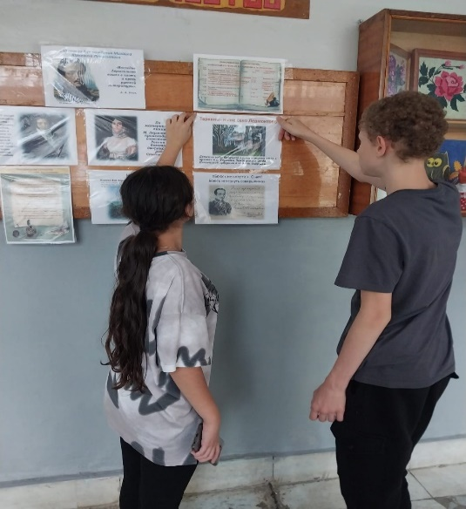
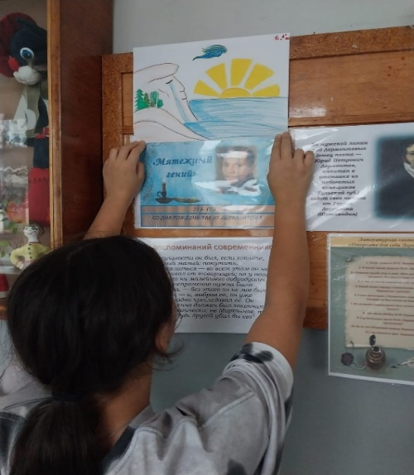

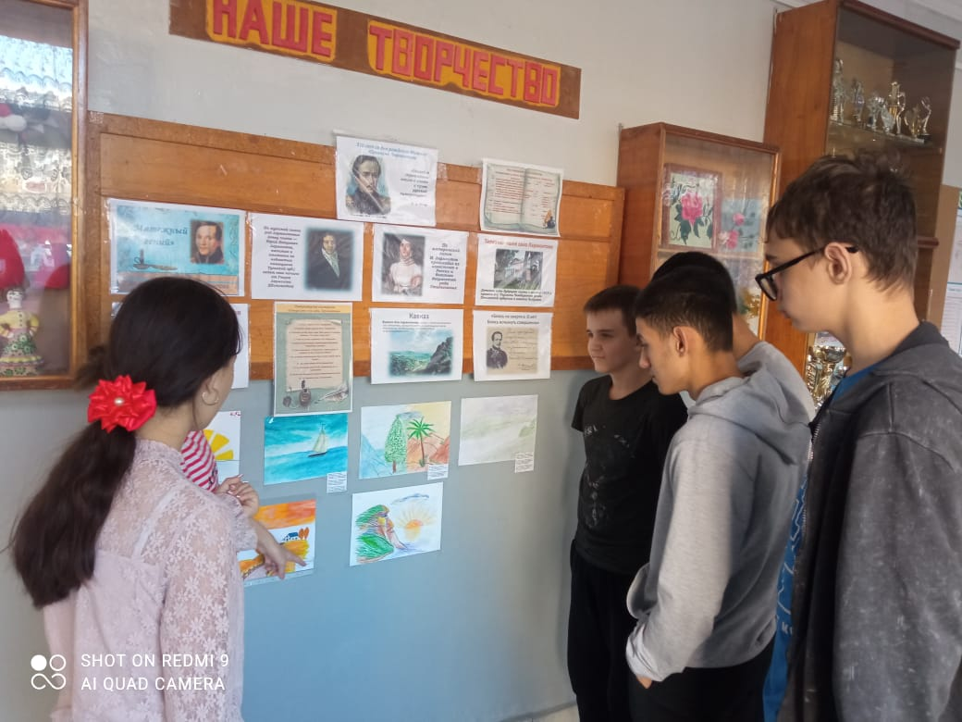

15.10.2024 г для учащихся 5 и 8 классов, учителем
Воронцовой М. А. было проведено интегрированное занятие по литературе и музыке «Струна, звучащая стихами…»
(Лермонтов и музыка).

Цели:
Обучающие:
- формировать умение формулировать выводы на основе сопоставления разных видов искусства;
- совершенствовать умение проводить анализ фрагментов музыкальных отрывков, используя знание выразительных средств музыки;
совершенствовать умение использовать полученные литературоведческие знания при анализе стихотворного текста.

Воспитательные:
- воспитывать способность организовать интеллектуальную деятельность в условиях работы в группах;
- развивать речевую культуру учащихся на примере классических образцов русской литературы;
- воспитывать культуру чтения, слушания, речи, общения друг с другом, с книгой;
- формировать эстетические потребности, ценности и чувства, доброжелательность и эмоционально-нравственную отзывчивость.
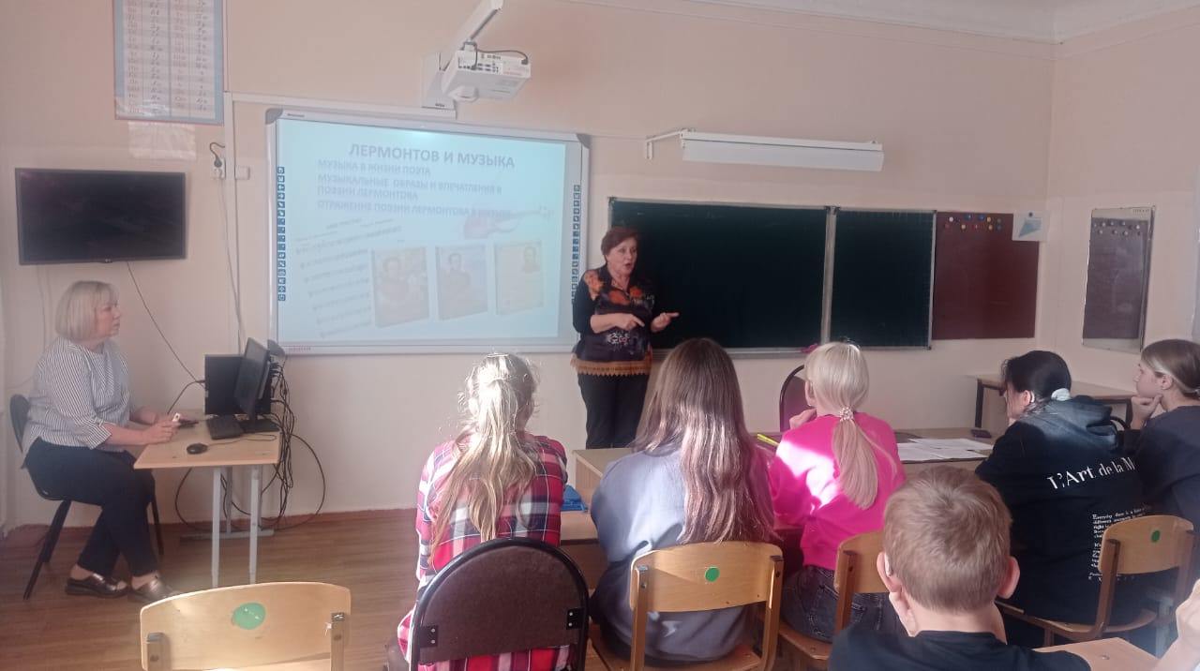
На занятии царила общая творческая атмосфера. Обучающиеся и педагоги выступили партнерами. Логичный, естественный переход от одного вида деятельности к другому сделало занятие очень динамичными и увлекательным для детей.

«Музыка и литература не иллюстрируют одна другую, они дополняют, обогащают, усиливают наши переживания»,
говорил русский писатель К. Г. Паустовский.
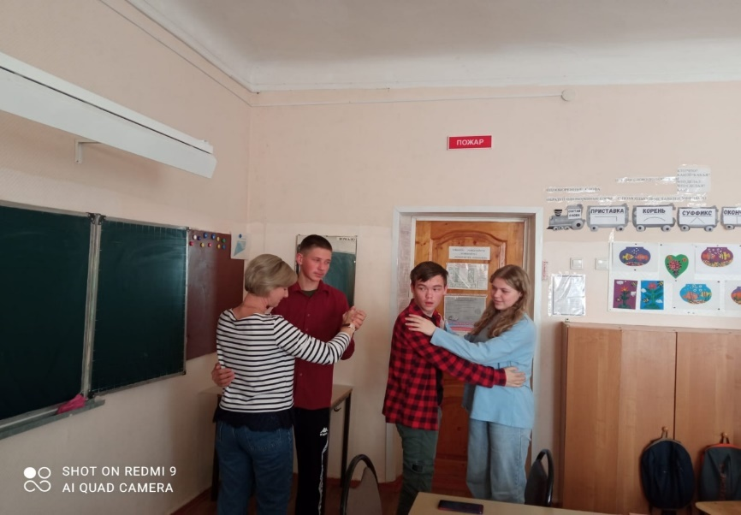
На занятии каждое стихотворение сопровождалось анализом выразительно-изобразительных средств, звучала музыка, а также романсы на стихи М. Ю. Лермонтова (романсы А. Варламова «Горные вершины», «На севере диком» А. С. Даргомыжского и другие произведения)
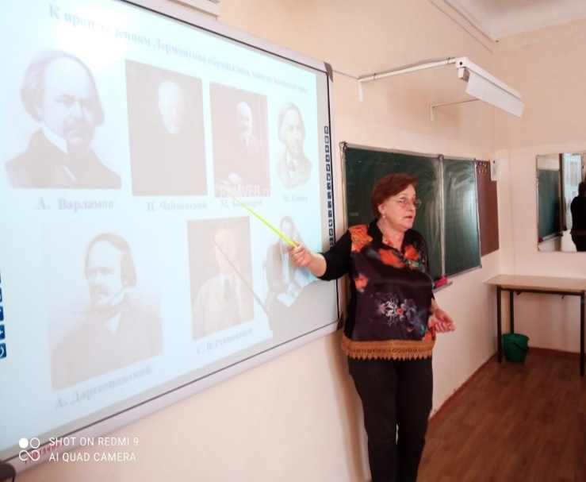
Учителем Неделиной Т. А. для обучающихся
6-а класса был подготовлен и проведён час поэзии
«Его стихов пленительная сладость…»

Цели:
- воспитание позитивного эмоционально-ценностного отношения к событиям, связанным с жизнью поэта;
- воспитание познавательной активности, интереса и инициативы.
Задачи:
- расширить общий кругозор учащихся
- создать условия для развития памяти, внимания, воображения;
- содействовать формированию патриотических чувств;
- содействовать развитию эстетического вкуса, культуры речи, воспитанию нравственных качеств, воспитание активной жизненной позиции.
- воспитывать патриотизм и любовь к русской классической поэзии посредством прослушивания стихотворений М. Ю. Лермонтова.
Вместе с педагогом ребята прикоснулись к творчеству М. Ю. Лермонтова, насладились прочтением его замечательных стихотворений и получили массу положительных эмоций.
Три десятка поэм, четыре сотни стихотворений, прозаические и драматические произведения составляют неприкосновенный запас русской литературы. Ребята по-новому открывали для себя человека «с русскою душой», в котором был героический дух, лиризм, глубина мысли, простота в сочетании с высоким совершенством формы, удивительная музыкальность.

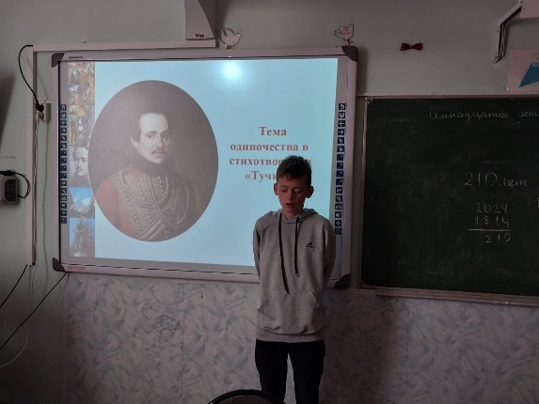
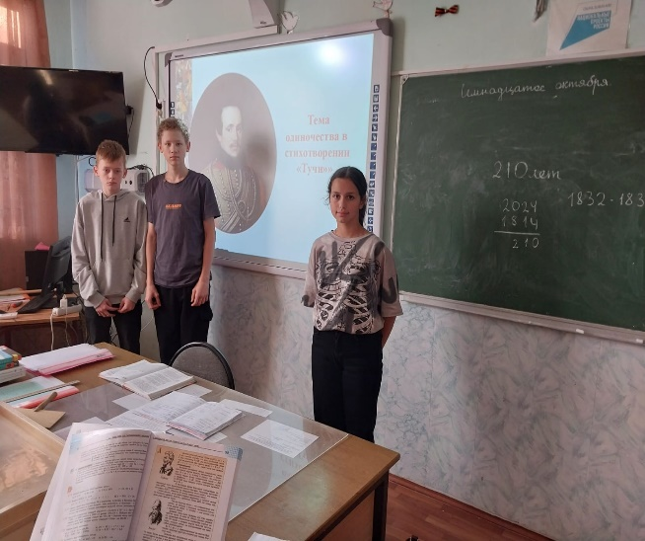
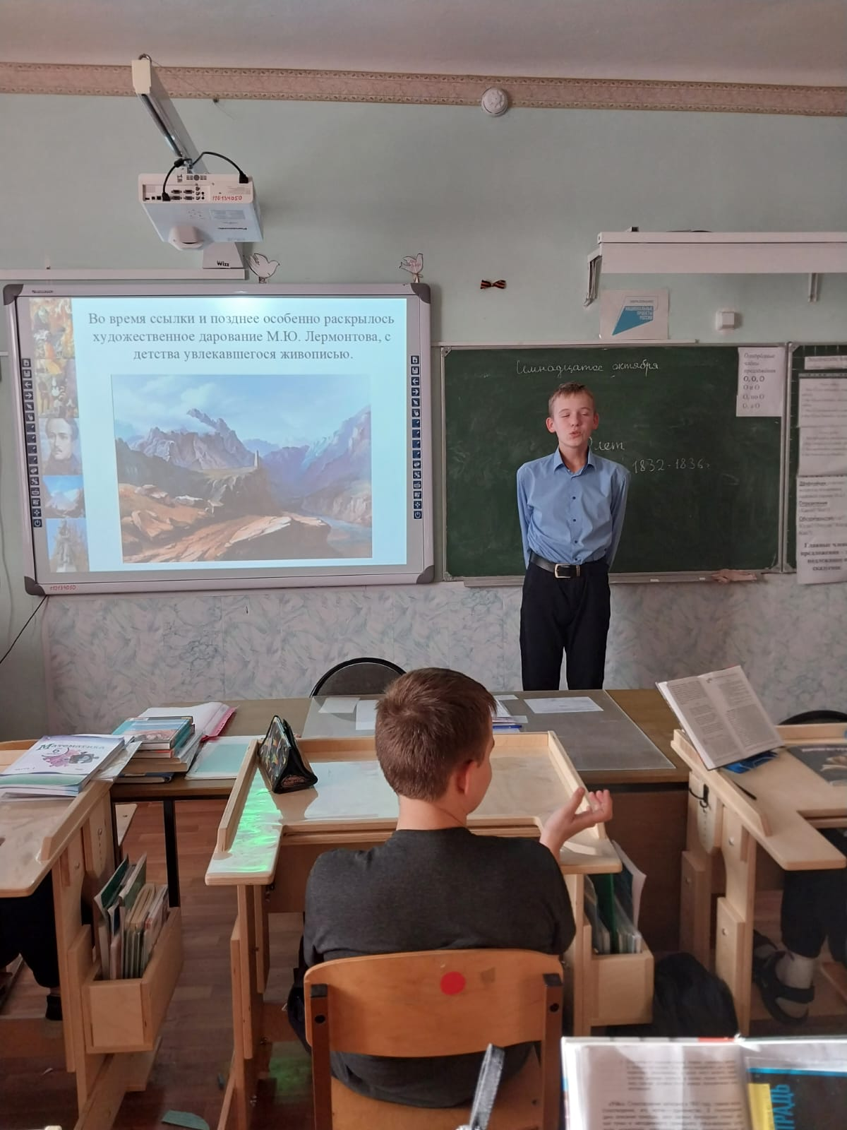
Дети с большим удовольствием читали стихотворения «Парус», «Утес», «Тучи» и
многие другие, одни по книге, другие наизусть, соревнуясь между собой в выразительности чтения.
«Меняют русла и теченья реки.
Меняются названья городов.
А Лермонтов, есть Лермонтов
навеки –
Ровесник новых и былых годов».
( Б. Соколов).
Многие ребята в начале мероприятия хотели только послушать в исполнении друзей, одноклассников известные стихи, а затем и сами с удовольствием прочитали такие стихотворения как «На севере диком стоит одиноко...», «Из Гёте», «Родина», «Нищий» и другие…
Учителем Лунёвой О. Ю. для учащихся 9-в класса был проведён час литературного просвещения « И мир не пощадил - и Бог не спас…», после которого ребята смотрели и обсуждали документально-игровой фильм «Лермонтов» (Режиссер-постановщик: Максим Беспалый. Автор сценария: Елена Сибирцева).

Цели и задачи:
- погрузить в атмосферу художественной и творческой жизни М. Ю. Лермонтова, воссоздать образ поэта как личности;
- развивать навыки творческого восприятия и выразительного чтения произведений поэта;
- воспитывать толерантность, коммуникативные навыки;
- воспитывать патриотизм и любовь к русской классической поэзии посредством прослушивания стихотворений М. Ю. Лермонтова

«Поэты не рождаются случайно,
Они летят на землю с высоты,
Их жизнь окружена глубокой тайной,
Хотя они открыты и просты». (И. Тальков).

«Он был рожден для счастья, для надежд
И вдохновений мирных! — но безумный
Из детских рано вырвался одежд
И сердце бросил в море жизни шумной;
И мир не пощадил — и бог не спас!
Так сочный плод, до времени созрелый,
Между цветов висит осиротелый;
Ни вкуса он не радует, ни глаз;
И час их красоты — его паденья час!»
М.Лермонтов

Каждая судьба особенна. Судьба незаурядной личности – словно огромная увлекательная книга, от которой невозможно оторваться ни на одной ее странице. Судьба гения – это трагедия, полная, казалось бы, необъяснимых тайн и загадок, неотвратимо притягивающая к себе, завораживающая. Так завораживает все в Тарханах, где в имении бабушки – Елизаветы Алексеевны Арсеньевой с ранних лет провел свое детство гениальный русский поэт – Михаил Юрьевич Лермонтов.
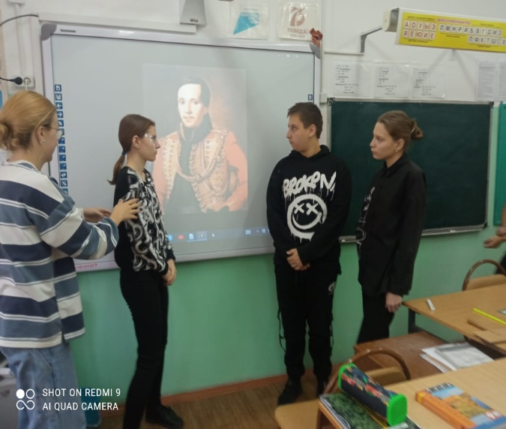
Ольга Юрьевна познакомила ребят не только с биографией и творчеством великого поэта, но и раскрыла его многогранную личность. Михаил Лермонтов был не только великим поэтом, писателем, но и прекрасным живописцем и музыкантом.
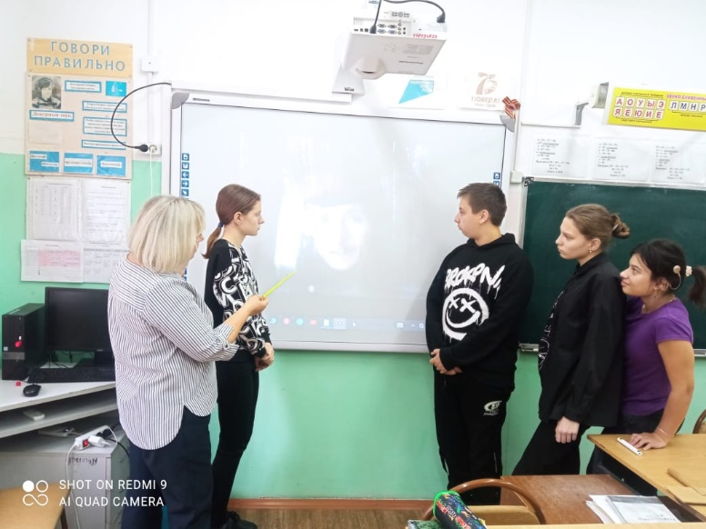

Большой интерес вызвал просмотр и обсуждение документально-игрового фильма «Лермонтов» (Режиссер-постановщик: Максим Беспалый. Автор сценария: Елена
Сибирцева).
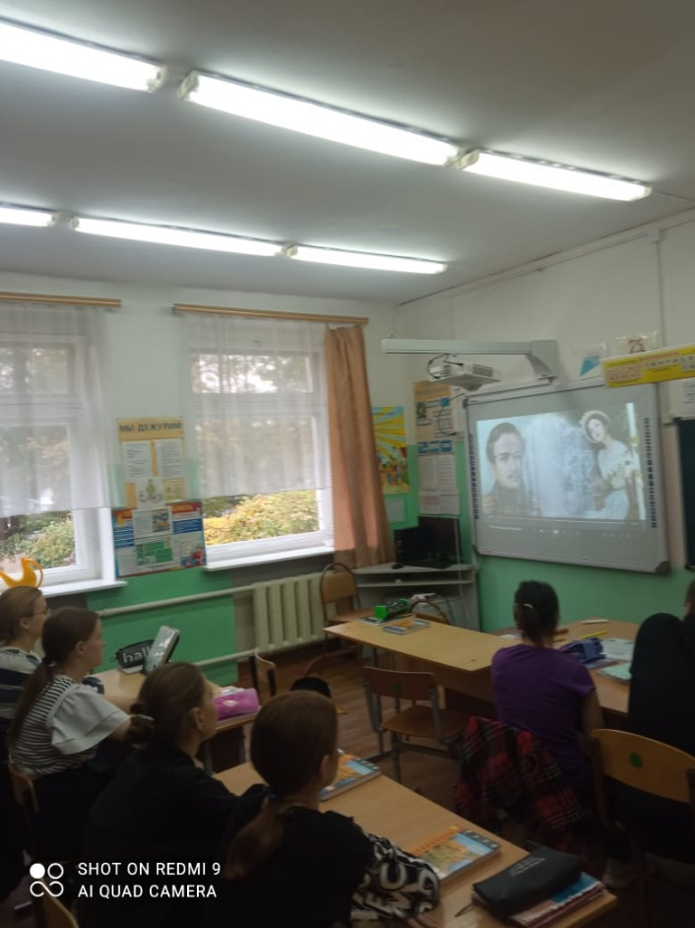
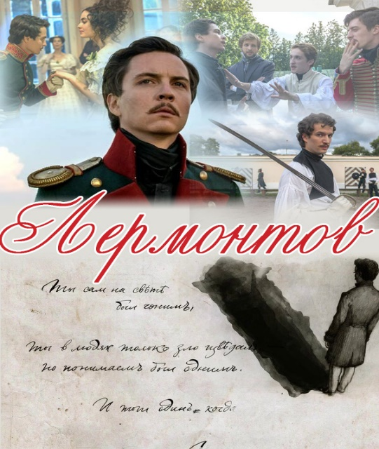

В школьной библиотеке Петиной Т. А. была организована выставка, посвящённая 210-летию со Дня рождения М. Ю. Лермонтова. В течение всей недели ребята посещали данную выставку.

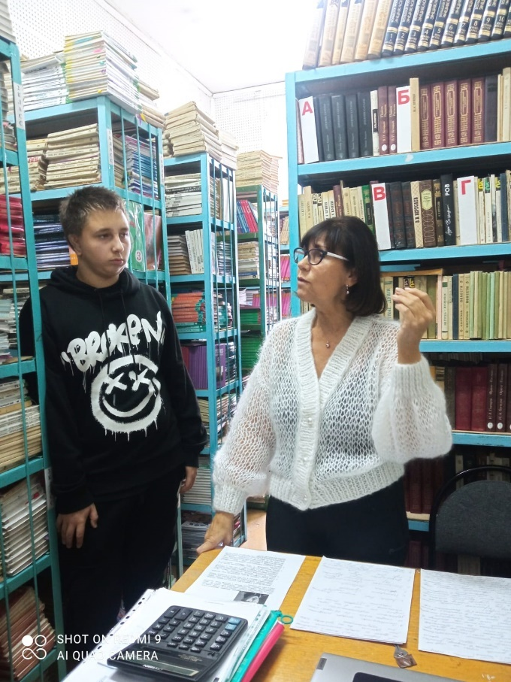
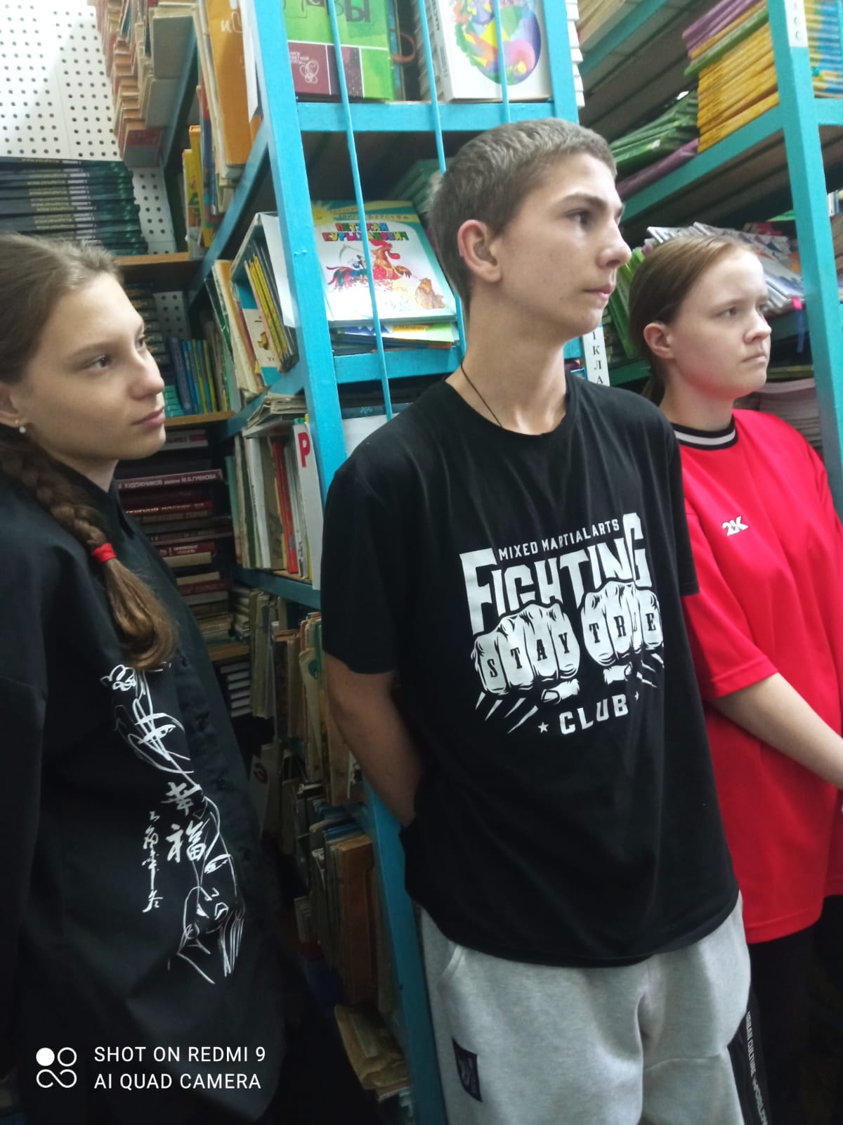

Завершилась литературная неделя экскурсией в библиотеку им. М. Ю. Лермонтова.
Ребята познакомились с историей возникновения рода Лермонтовых, личной и творческой жизнью
поэта, были прочитаны всем известные стихи. Прозвучали романсы на стихи Михаила Юрьевича и знаменитый вальс (драма «Маскарад»).
Под лиричную музыку библиотекарь рассказала о детских годах Михаила Юрьевича, о студенчестве, первой любви и поэзии, посвященной любимым женщинам поэта, о событиях предшествующих славе Лермонтова - дуэли А. С. Пушкина и написании известного стихотворения «Смерть поэта» , других фактах жизни поэта.
Здесь же, в библиотеке, очень эмоционально прошёл конкурс чтецов «Есть сила благодатная в созвучье слов живых…», в котором приняли участие обучающиеся 6 , 9 «в» и 11 классов. Звучали стихи Михаила Юрьевича Лермонтова. Ребята читали громко и тихо, с выражением и проглатывая слова, волнуясь и с чувством собственного достоинства. «Парус», «Смерть поэта», «Молитва», «Из Гёте», «На севере диком стоит одиноко», «Листок», «Осень», «Тучи» — вот неполный перечень стихов, прочитанных учащимися.
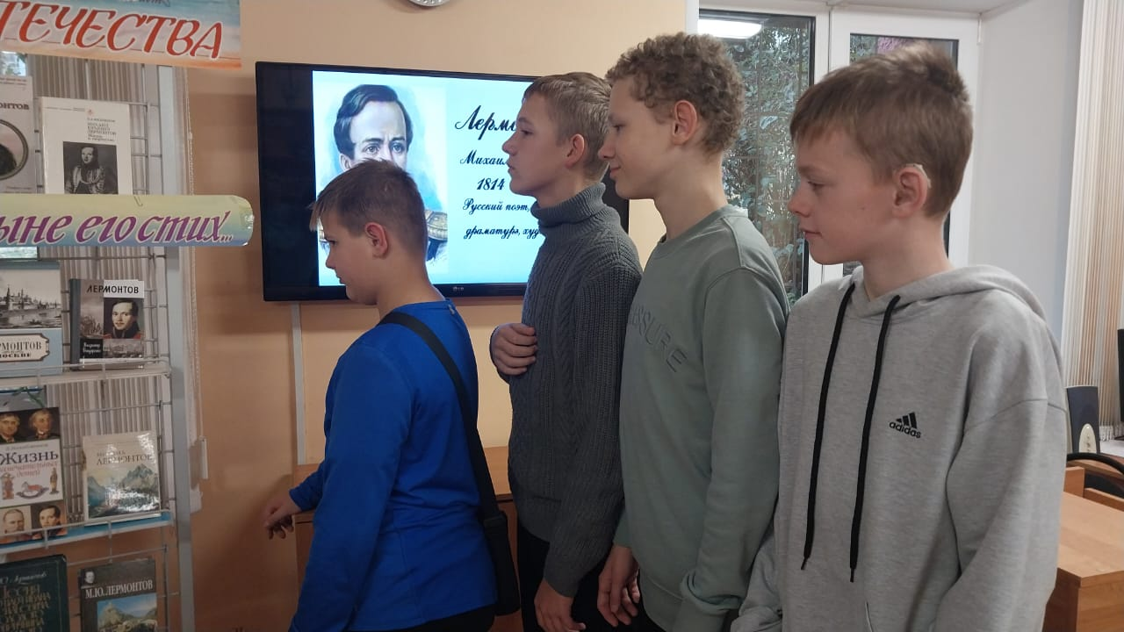
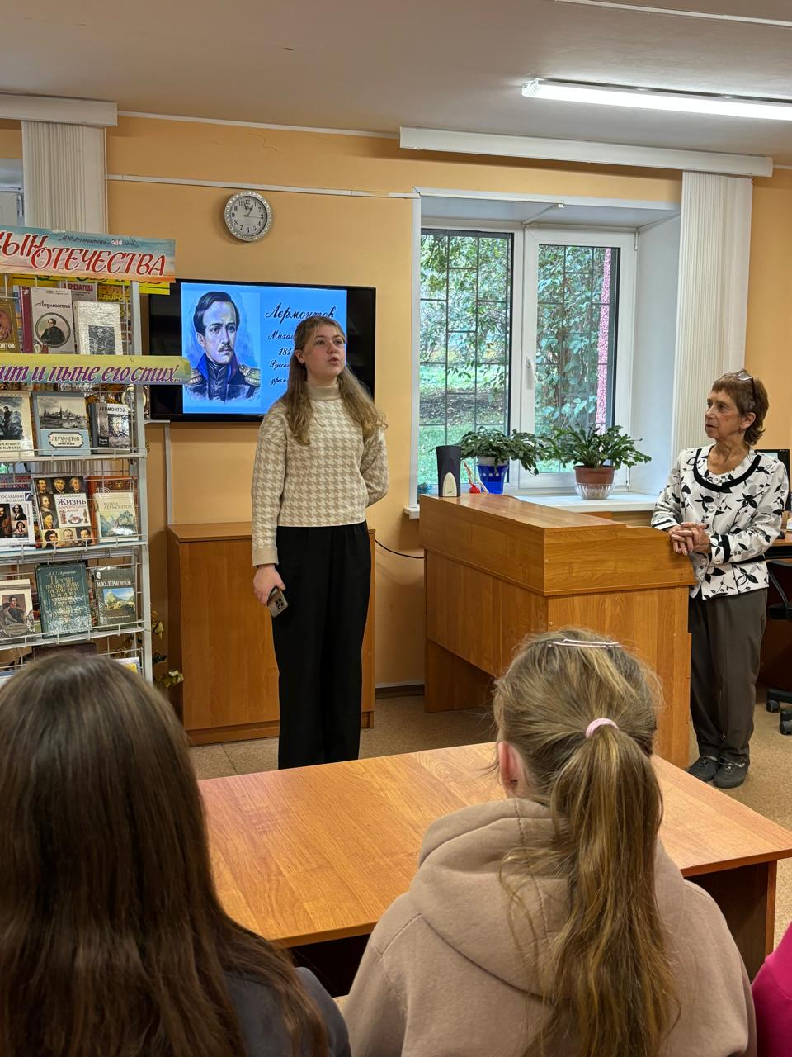
«В минуту жизни трудную
Теснится ль в сердце грусть,
Одну молитву чудную
Твержу я наизусть.
Есть сила благодатная
В созвучье слов живых,
И дышит непонятная,
Святая прелесть в них…»
М. Ю. Лермонтов

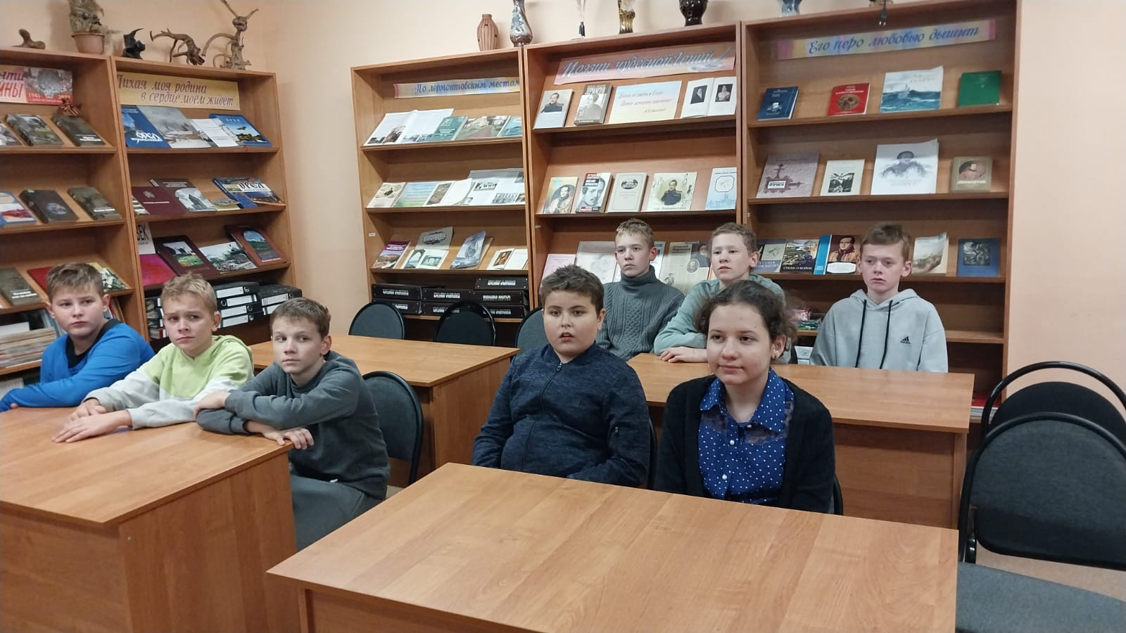

Завершилась предметная неделя, посвящённая 210-летию со Дня рождения М. Ю. Лермонтова, подведением итогов и награждением победителей конкурса чтецов и конкурса рисунков.
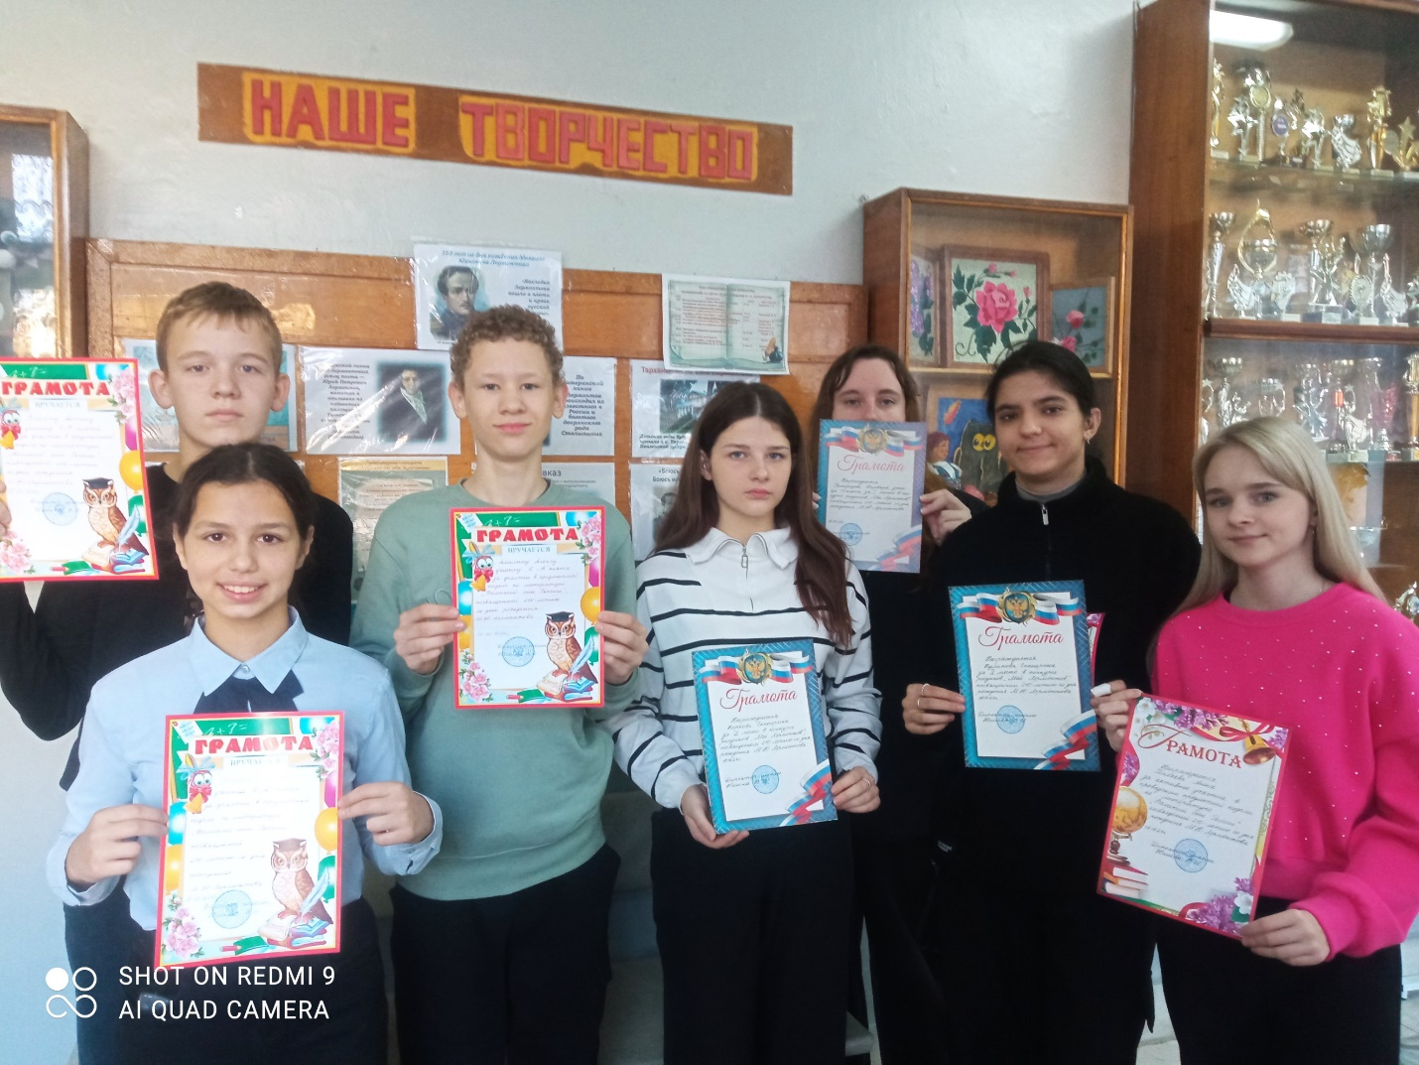

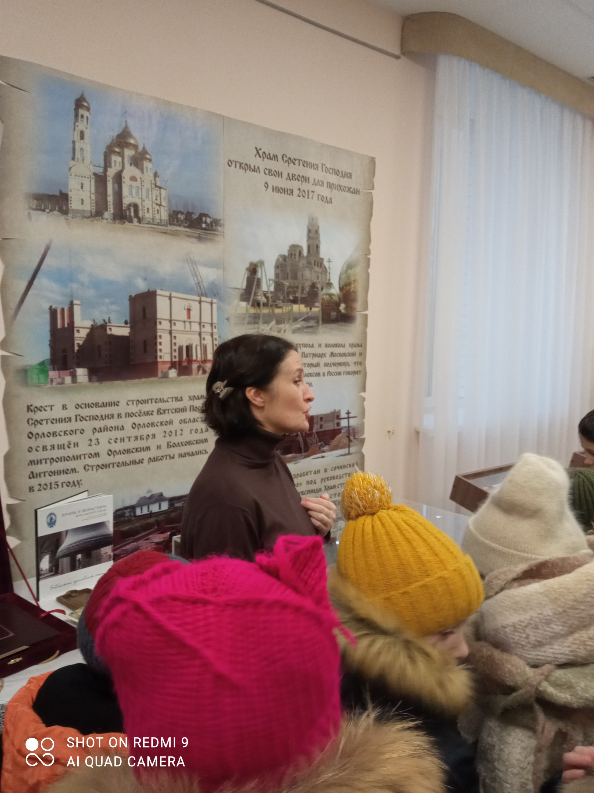
В конце 2024 г. С целью привлечения подрастающего поколения к духовно-нравственным ценностям, для обучающихся 3-5-х классов нашей школы Воронцовой М. А. была организована экскурсия в уникальный духовно-православный центр в поселке Вятский Посад Орловского района, возведённый по благословению схиархимандрита Илия (Ноздрина).
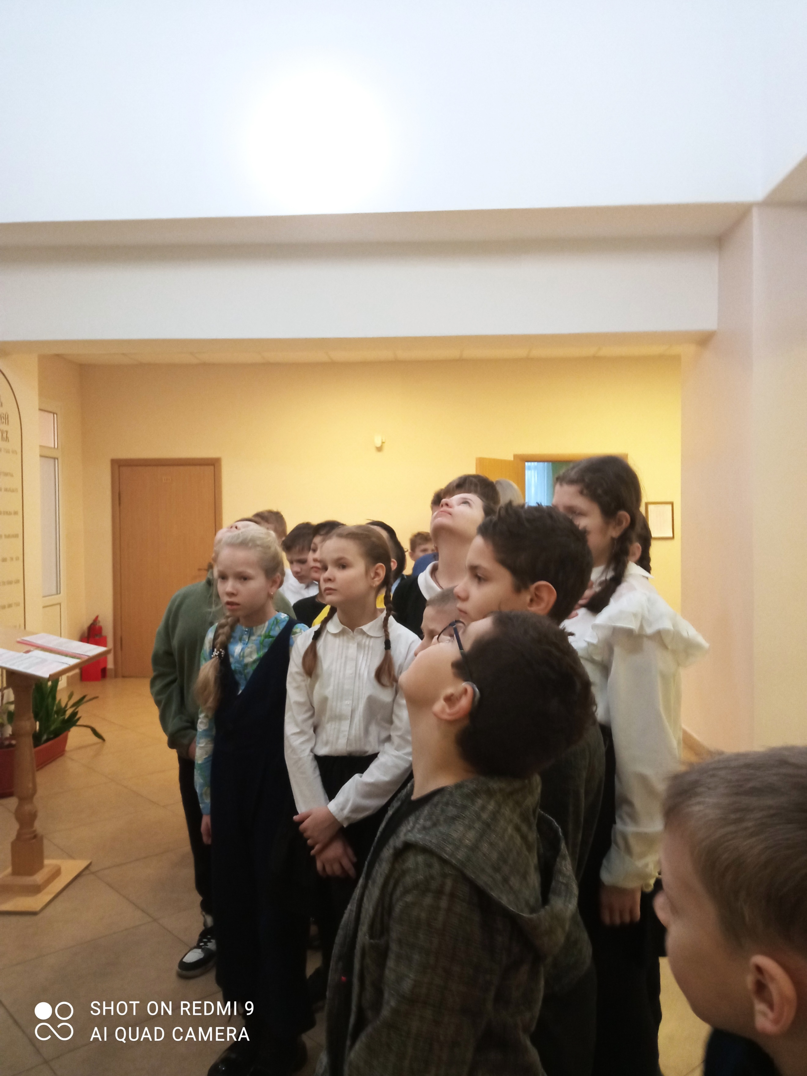
В Вятском Посаде ребят и педагогов встретили: настоятель храма Сретения Господня протоиерей Александр, преподаватели Орловской православной гимназии имени Преподобного Алексея. Они рассказали об истории создания православного комплекса, его главных достопримечательностях, правилах поведения на территории.
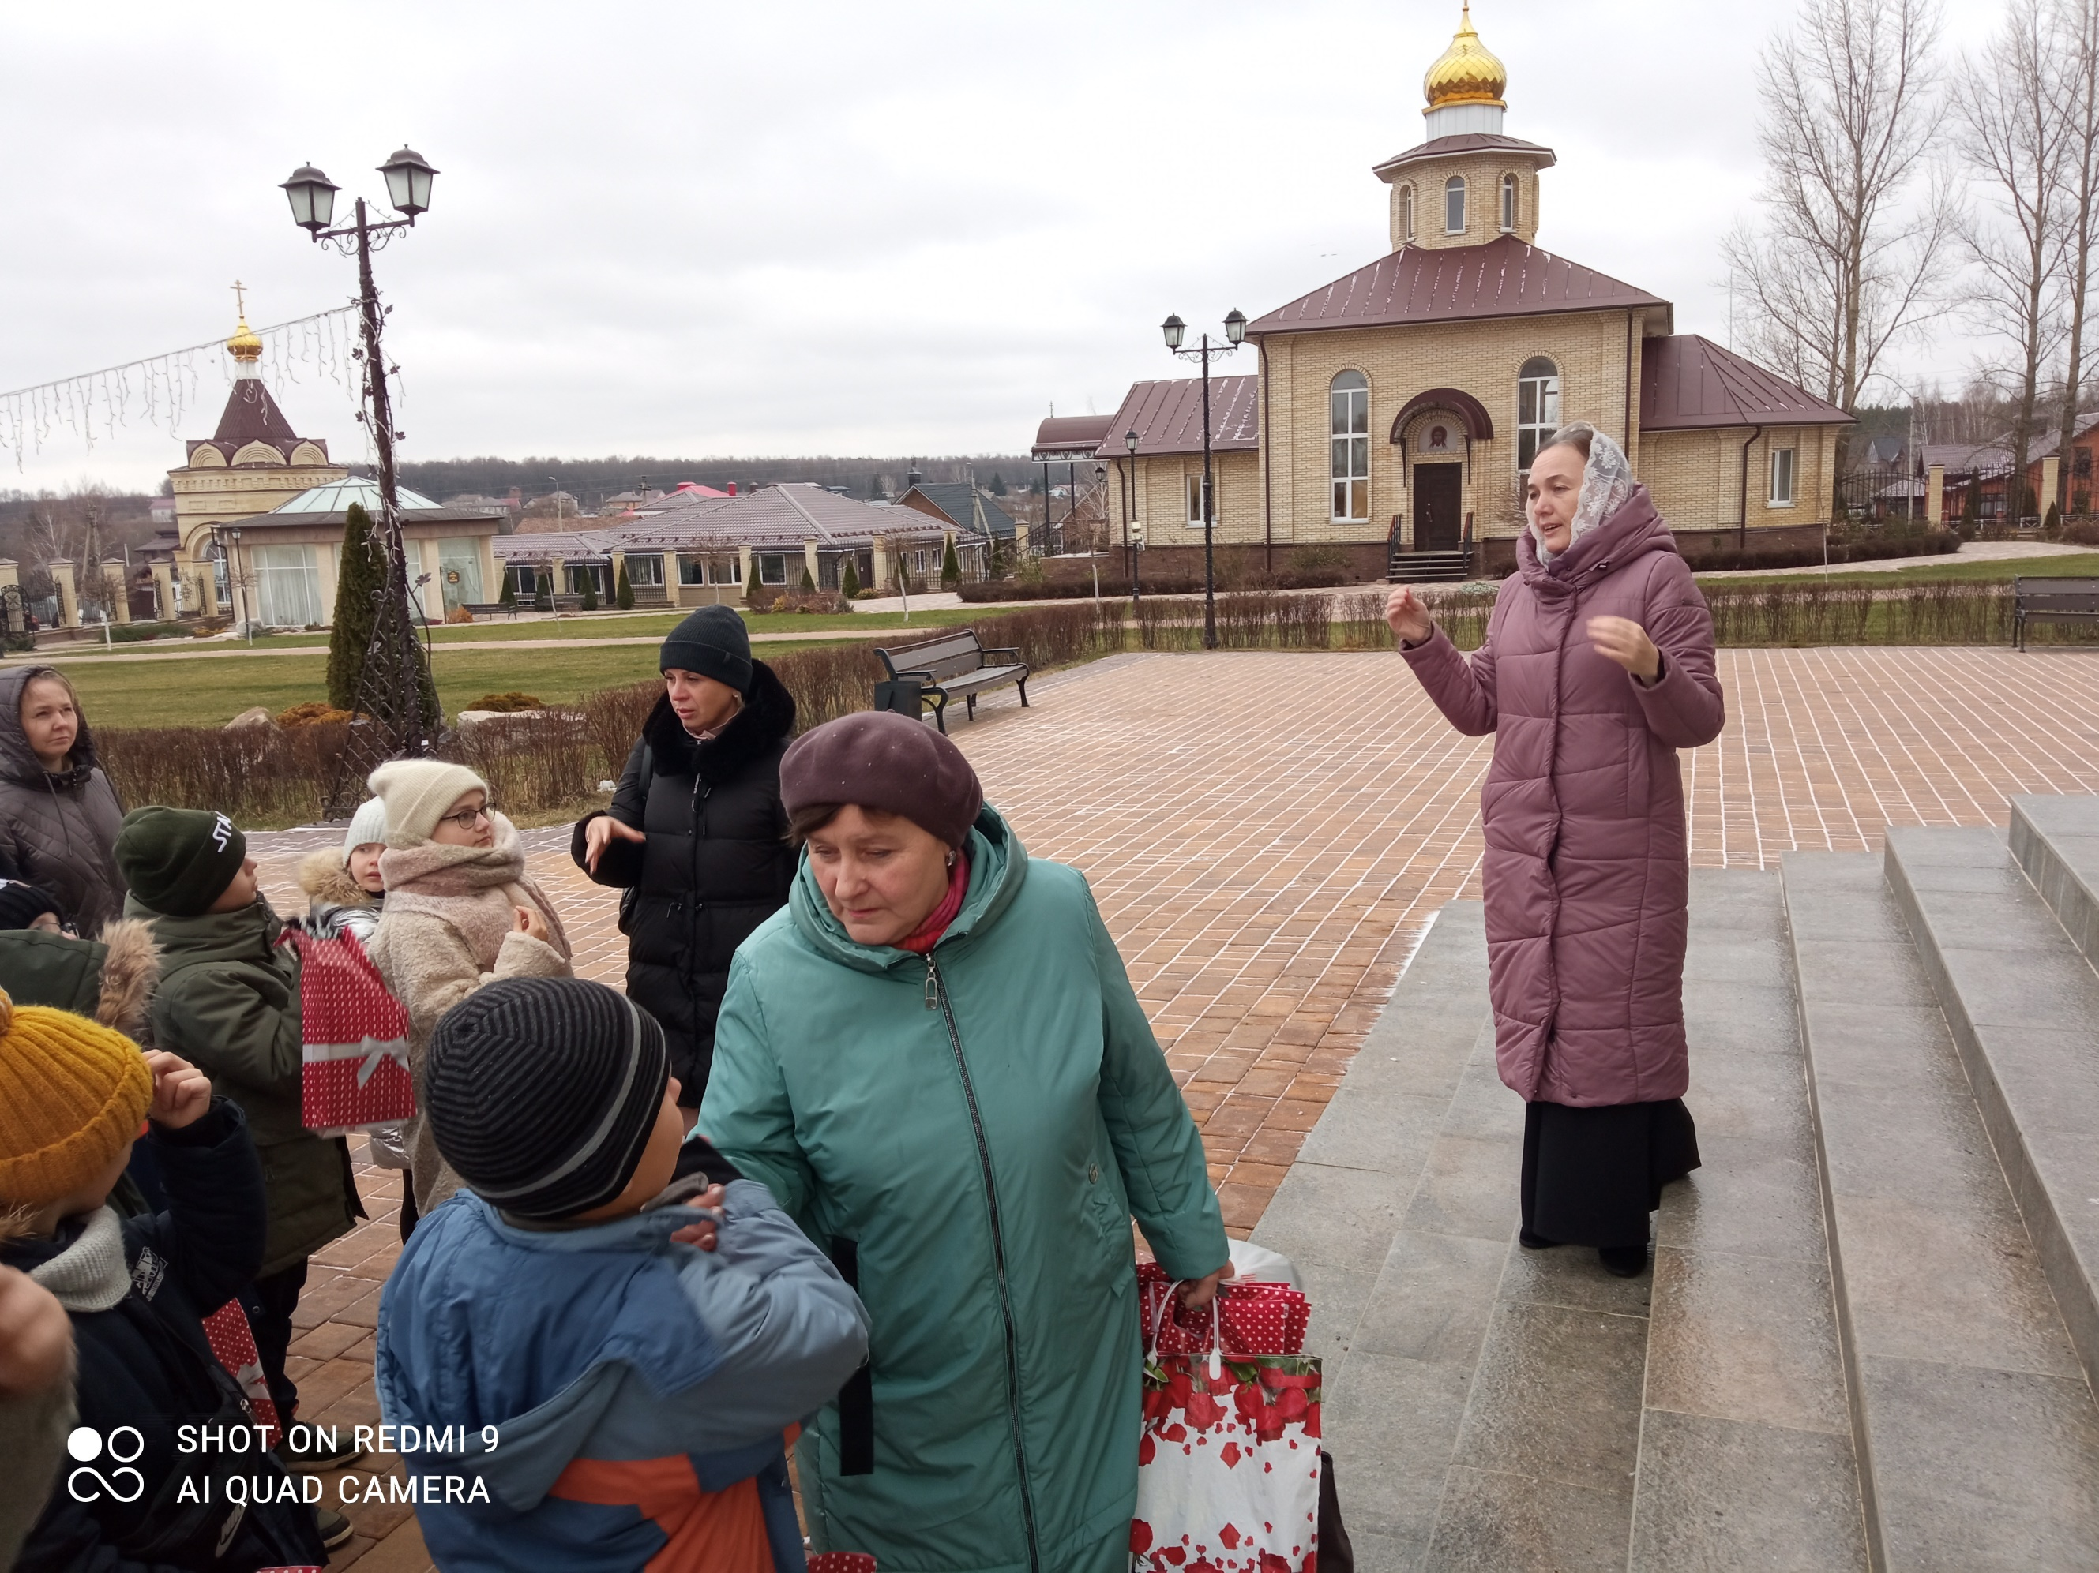
А впереди ждала встреча с учениками православной гимназии имени Преподобного Алексия. 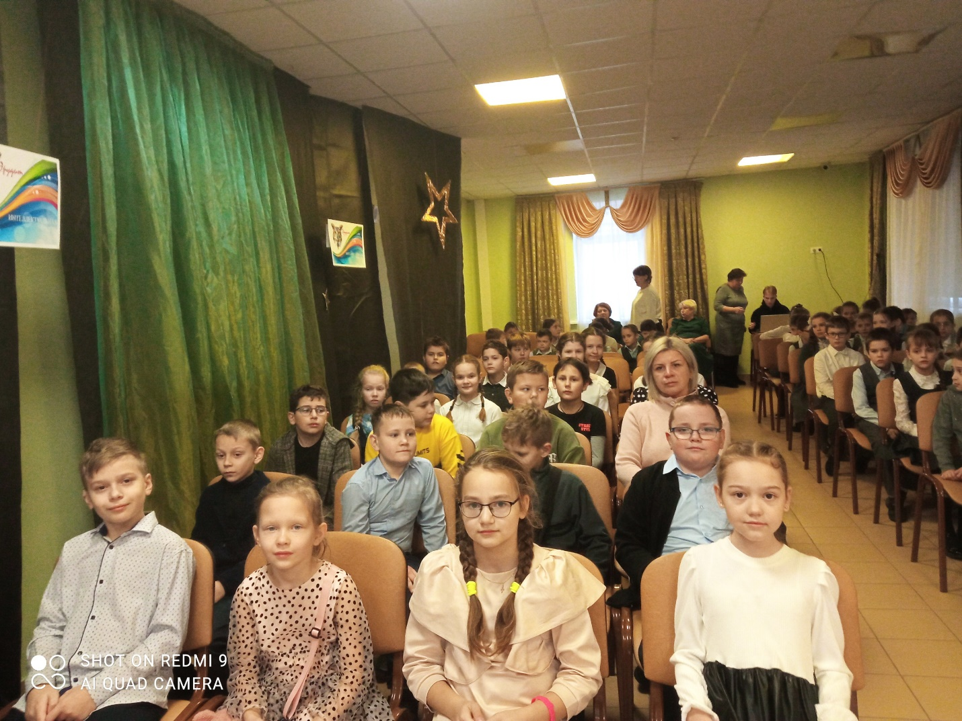
Специально для этой встречи гимназисты выучили несколько приветственных фраз на жестовом языке. Общение было очень тёплым, позитивным. Ребята знакомились, задавали друг другу вопросы.
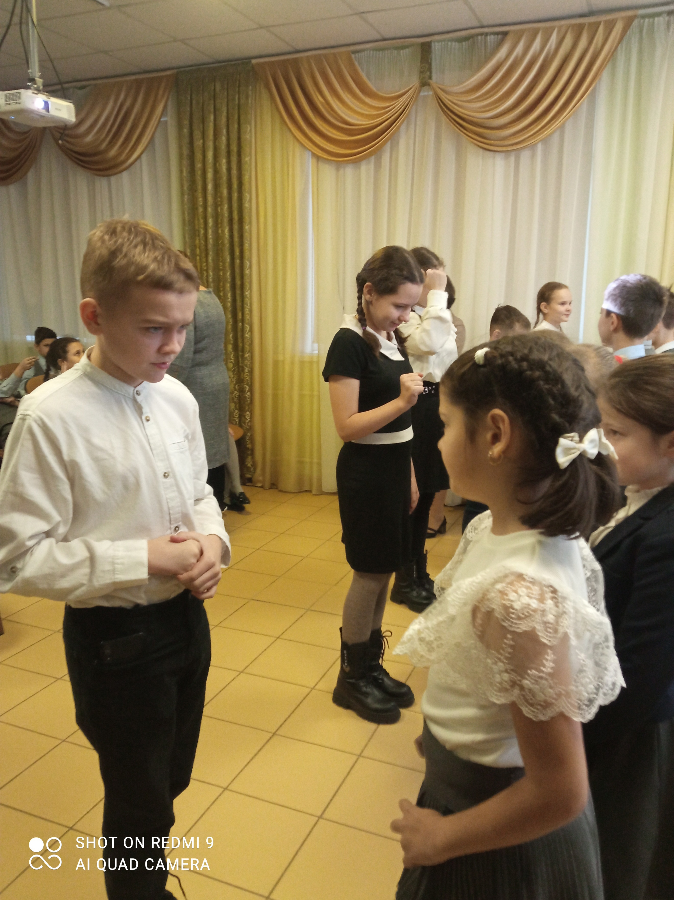
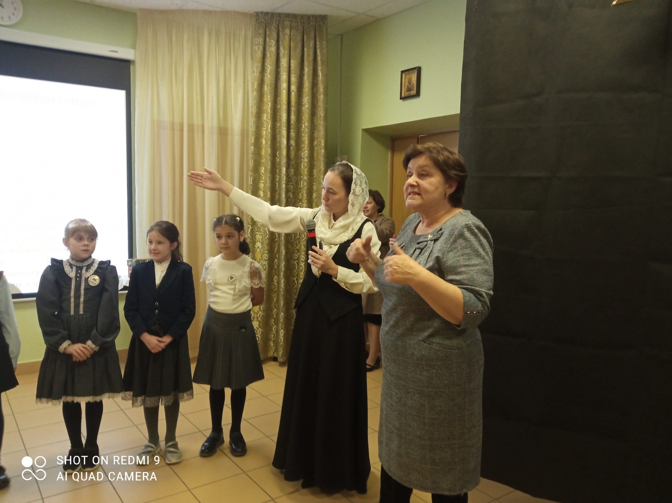
После знакомства, нашему вниманию был предложен мультипликационный фильм «Колокола», в котором в интересной и доступной форме рассказывалась история страны, история Православия, затрагивались многие духовно-нравственные вопросы жизни.
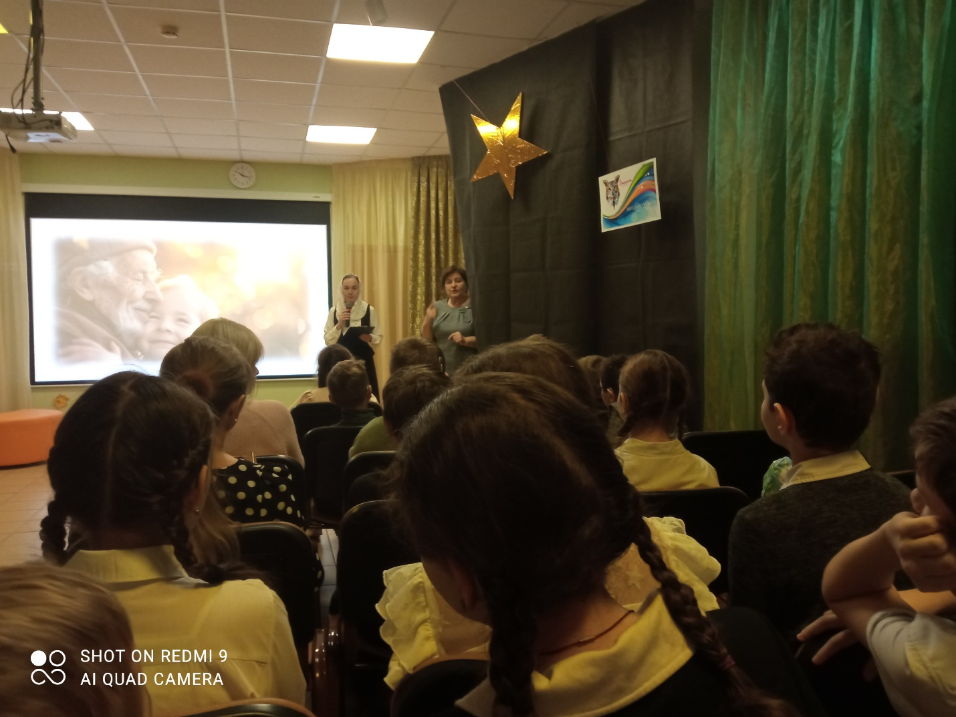
В конце встречи наши ребята выступили перед гимназистами с песней на жестовом языке.
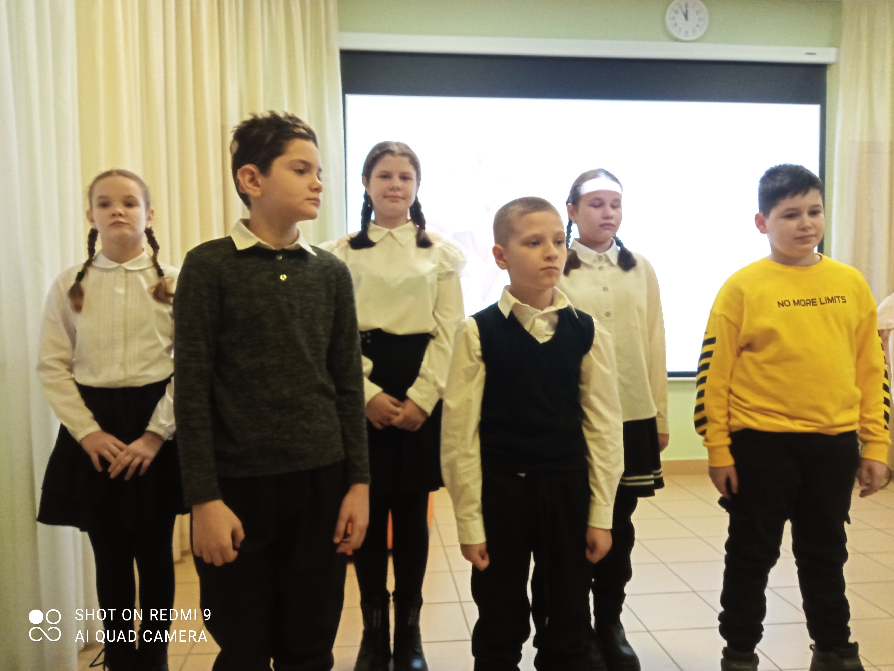

Знакомство с духовно-православным центром продолжилось посещением главного храма Вятского Посада, освящённого в честь Сретения Господня. Ознакомительную экскурсию по храму провела матушка Елена.

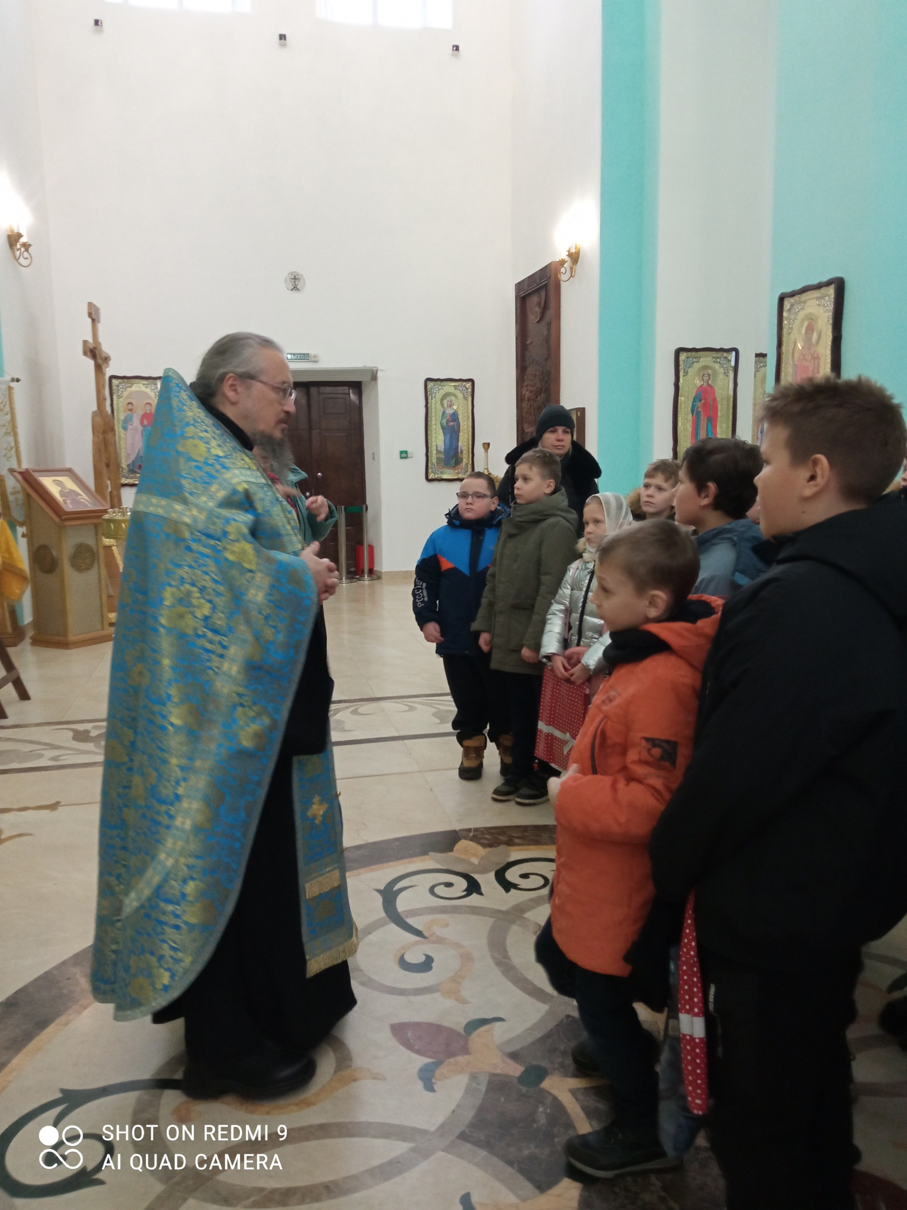
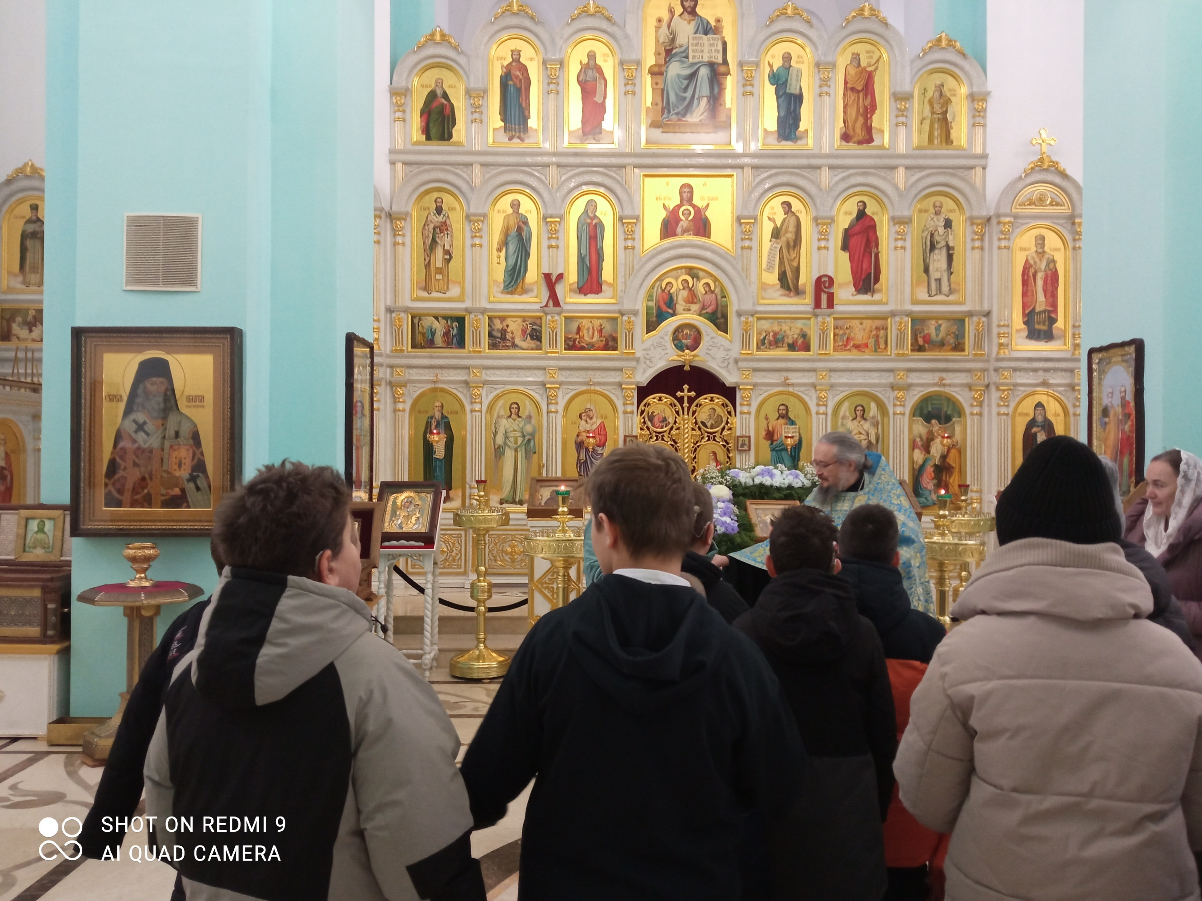

Экскурсия была не только познавательная, но и носила характер духовно-нравственного просвещения. Ребята узнали о внутреннем устройстве храма, об иконах, о том, как правильно нужно молиться, куда и как ставить свечи. Услышали рассказ о том, что главными святынями храма являются частицы мощей святителя Игнатия Брянчанинова и преподобного Алексия, человека Божия. Желающие смогли поклониться мощам, поставить свечи, помолиться.
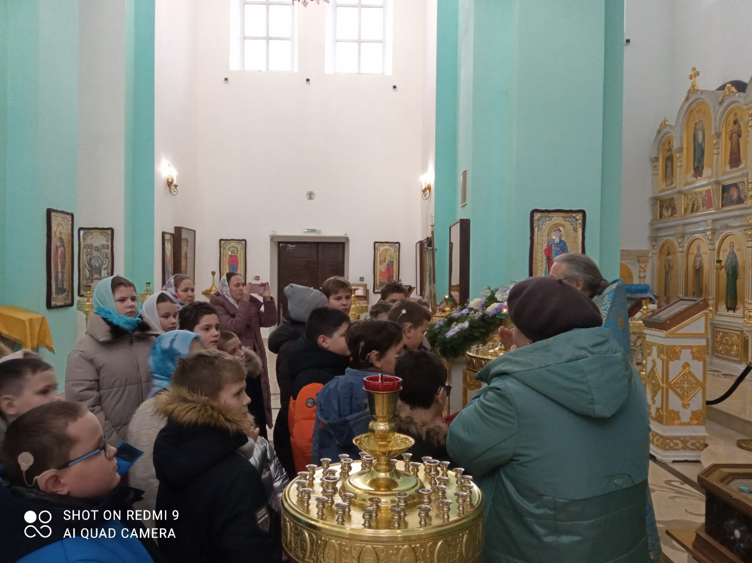
Ребята уходили из храма, получив много новых впечатлений и знаний.

В ноябре 2024 г. Заседание МО было посвящено рассмотрению темы «Работа педагогов по формированию УУД. Подготовка к ОГЭ»
Цель: построение единой содержательной линии в формировании УУД, подготовке учащихся к ОГЭ.. В рамках данной темы были рассмотрены следующие вопросы:
1.Преодоление трудностей в подготовке учащихся к устному собеседованию по русскому языку. Критерии оценивания.
2. Критерии отбора дидактического материала для подготовки к ОГЭ по русскому языку (совершенствование пунктуационной компетенции)
3.Методические особенности формирования читательской функциональной грамотности

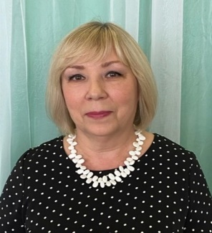
По первому вопросу слушали Лунёву О. Ю. Устное собеседование по русскому языку введено в рамках реализации Концепции преподавания русского языка и литературы для проверки навыков устной речи у школьников. В рамках экзамена проверяется спонтанная (неподготовленная) речь. Подразумевается, что прохождение итогового собеседования в дальнейшем является допуском для выпускников девятых классов к государственной итоговой аттестации. Модель собеседования включает следующие типы заданий:
1) чтение текста вслух;
2) пересказ текста с включением цитаты;
3) монологическое высказывание по одной из выбранных тем;
4) диалог с экзаменатором-собеседником.
В своём выступлении Ольга Юрьевна остановилась на характеристике всех четырёх заданий, предлагаемых обучающимся при проведении устного собеседования. Так же Ольга Юрьевна проанализировала трудности, возникающие у десятиклассников при подготовке к итоговому собеседованию и пути их преодоления.
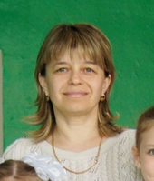
Выступая по второму вопросу, Миронова И. А.остановилась на следующих вопросах;
Содержательные приемы компрессии текста:
- Разделение информации на главную и второстепенную, исключение несущественной и второстепенной информации;
- Свертывание исходной информации за счет обобщения (перевода частного в общее).
Языковые приёмы компрессии исходного текста:
- Замена:
а) замена однородных членов обобщающим наименованием;
б) замена фрагмента предложения синонимичным выражением;
в) замена предложения или его части указательным местоимением;
г) замена предложения или его части определительным или отрицательным местоимением с обобщающим значением;
д) замена сложноподчинённого предложения простым предложением.
- Исключения:
а) исключение повторов;
б) исключение фрагмента предложения;
в) исключение одного или нескольких синонимов.
- Слияние (конструирование синонимичных синтаксических конструкций).
Алгоритм работы учащихся над сжатым изложением:
- Прослушайте текст.
- Сформулируйте основную тему и идею текста. (О чем текст? Что хотел сказать автор?)
- Зафиксируйте последовательность событий, рассуждений:
- в повествовании – начало событий, ход его, кульминация, конец;
- в описании – предмет речи и его значимые, существенные признаки;
- в рассуждении – общие положения, аргументы, доказательства, вывод.
- Составьте подробный план текста, выделяя микротемы каждой части текста.
- Выберите способ компрессии для каждой части текста.
- Используя эти способы, сократите текст, сохраняя главную информацию и все микротемы.
- Проверьте смысловую и грамматическую связь между частями изложения.
- Перечитайте полученный текст и посчитайте количество слов (не менее 40 слов).
- Проверьте изложение с содержательной стороны, тщательно проверьте текст на наличие орфографических, пунктуационных, грамматических и речевых ошибок.
Такая система работы помогает решать основную задачу современной методики обучения русскому языку – формирование трёх видов компетенции учащихся: языковой, лингвистической, коммуникативной; позволяет ученикам преодолеть психологический дискомфорт во время итогового контроля знаний.
По третьему вопросу слушали Неделину Татьяну Александровну.
Формирование функциональной грамотности учащихся – одна из основных задач современного образования. Уровень сформированности функциональной грамотности – показатель качества образования в масштабах от школьного до государственного.
Татьяна Александровна в своём выступлении рассмотрела следующие вопросы:1. Основные принципы формирования ЧГ
2. Методы и приёмы формирования ЧГ
3. Примеры заданий для формирования ЧГ
4. Оценка и контроль при формировании ЧГ

В январе 2025 г. прошло заседание МО «Смысловое чтение как универсальное учебное действие и средство формирования компетентности обучающихся»
Цель: использование наиболее эффективных технологий преподавания предметов, разнообразные вариативные подходы для успешного обучения и подготовки к ОГЭ.
На Заседании рассматривались следующие вопросы: 1.Речевые технологии на уроках русского языка и литературы. Практическая часть проведения уроков.

2.Реализация технологии смыслового чтения при подготовке к ОГЭ.
3. Повышение эффективности современного урока через применение современных образовательных технологий
По первому вопросу слушали Сычугову Л. В.. Лариса Валерьевна в своём выступлении поделилась опытом использования новых педагогических технологий на разных этапах урока
1. Мотивация учения.
2. Постановка педагогической проблемы.
3. Активные методы обучения.
4. Практическая демонстрация приемов. Комментарий к приему
Выступление Сычуговой Л. В. продолжила Миронова И. А., остановившись на рассмотрении вопроса «Реализация технологии смыслового чтения при подготовке к ОГЭ»
Смысловое чтение – это..
вид чтения, которое нацелено на понимание читающим смыслового содержания текста
осознанное чтение, позволяющее извлекать из текста информацию в соответствии с учебной задачей.
умение воспринимать текст как единое смысловое целое (точно и полно понять содержание текста и практически осмыслить извлеченную информацию).
такое качество чтения, при котором достигается понимание информационной, смысловой и идейной сторон произведения
Ирина Александровна подробно охарактеризовала Технологию смыслового чтения, которая включает в себя 3 этапа работы с текстом:
1.Работа с текстом до чтения.
2.Работа с текстом во время чтения.
3.Работа с текстом после чтения.
Так же Ирина Александровна познакомила членов МО с применением приёмов предтекстовой деятельности при подготовке к ОГЭ по русскому языку
По третьему вопросу «Повышение эффективности современного урока через применение современных образовательных технологий» слушали Неделину Т. А. В своём выступлении Татьяна Александровна отметила, что для повышения эффективности современного урока через применение современных образовательных технологий можно использовать следующие подходы:
- Интерактивная доска. Позволяет демонстрировать мультимедийные презентации, видеоматериалы, а также организовывать различные виды деятельности, такие как викторины, игры или тесты.
- Онлайн-ресурсы. С их помощью можно создавать интерактивные задания, викторины, тесты, которые мотивируют учащихся участвовать в обучении в игровой форме.
- Методы активного обучения. Групповые работы, проектная деятельность, дискуссии позволяют вовлечь каждого ученика в процесс обучения, сделать его более осознанным и результативным.
- Индивидуальные образовательные траектории. С помощью онлайн-ресурсов можно предоставить каждому ученику доступ к дополнительным заданиям или материалам в зависимости от его уровня знаний и потребностей.
- Также для повышения эффективности урока можно использовать здоровьесберегающие технологии, которые позволяют равномерно во время урока распределять различные виды заданий, чередовать мыслительную деятельность, определять время подачи сложного учебного материала, выделять время на проведение самостоятельных и контрольных работ.
Главное — чтобы использование технологий не превращалось в самоцель, а служило средством повышения качества образования. В этом контексте педагогическая деятельность должна быть направлена на создание гармоничного сочетания традиционных методов обучения и новых технологий.
В феврале 2025 г на заседании МО рассматривалась следующая тема: «Методические особенности развития креативного мышления как компонента функциональной грамотности».
Цель: оценка результатов деятельности учителей русского языка и литературы по совершенствованию образовательного процесса
В рамках заседания рассматривались следующие вопросы:
1.Творческие работы малой формы (мини-сочинения, сочинения-этюды, эссе) как средства развития креативных способностей учащихся.
2. Работа на уроках со слабоуспевающими учениками (обмен опытом)
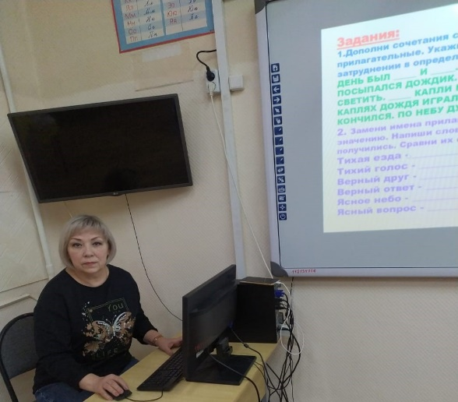
По первому вопросу выступила Лунёва О. Ю. В своём выступлении Ольга Юрьевна Отметила, что использование текстов малых форм позволяет учителю быстро и доступно «донести» до ученика самые сложные теоретические понятия, а детям усвоить эти сведения и успешно применять в процессе свободного письма.
Тексты малой формы таят в себе неограниченные возможности для развития речи учащихся. Они относятся к типу тех упражнений, которые помогают комплексно решать многие задачи обучения, развивать духовные возможности, стремление к творчеству. Ольга Юрьевна подробно остановилась на рассмотрении методики работы над такими творческими работами малой формы как мини-сочинения, сочинения-этюды, эссе.
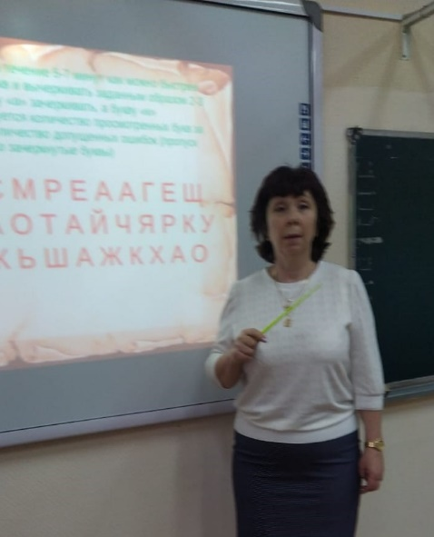
Выступая по второму вопросу, Неделина Т. А. поделилась опытом работы на уроках со слабоуспевающими учениками. Татьяна Александровна отметила, что детям со слабой успеваемостью требуется больше наглядности, игровых моментов, тогда будет проявляться и интерес к учебе. Педагог рассказала о заданиях для развития познавательного интереса, восприятия, внимания, воображения, памяти у детей, испытывающих трудности в обучении, которые она использует на своих уроках.
На заседании МО в мае 2025 г. обсудили открытое отчётное мероприятие школьной театральной студии «Театральный калейдоскоп» (руководитель Воронцова М. А.) Сказка «Снегурочка» была показана обучающимся и педагогам школы-интерната в конце февраля 2025 г. Члены Мо отметили высокий уровень подготовки обучающихся и высокий творческий потенциал руководителя театральной студии Воронцовой М. А.
В январе-апреле 2025 г. члены творческой группы приняли активное участие в подготовке обучающихся к XIV Международной предметной интернет-олимпиаде для школьников с нарушением слуха «Родник знаний».
Олимпиада проводится дистанционно по предметам, представленным в учебном плане на основе адаптированных основных общеобразовательных программ начального общего образования и основного общего образования для обучающихся с нарушением слуха.
Задачи
— выявление одаренных, эрудированных обучающихся с ограниченными возможностями здоровья, нарушением слуха, раскрытие их интеллектуального потенциала;
— пропаганда знаний и развитие у обучающихся с нарушением слуха интереса к интернет-технологиям;
— развитие взаимодействия между педагогами и обучающимися общеобразовательных организаций, реализующих адаптированные основные общеобразовательные программы для обучающихся с нарушением слуха.
Участники олимпиады показали высокий уровень знаний и были награждены дипломами различной степени.
Демидов Иван | Литература | Второе место | О-Л-207360-2025
Демидов Иван | Русский язык | Третье место | О-РЯ-36946Б-2025
Чулиева Гуля | Русский язык | Первое место | О-РЯ-1В23А4-2025
Корнилов Кирилл | Русский язык | Второе место | О-РЯ-2768В8-2025
Онуфриева Вероника | Русский язык | Второе место | О-РЯ-2Б8033-2025
Деркач Родион | Pазвитие речи | Сертификат | О-РР-42БАА6-2025
Деркач Родион | Литература | Первое место | О-Л-1А17АА-2025
Деркач Родион | Русский язык | Первое место | О-РЯ-122053-2025
Моногаров Евгений | Литература | Второе место | О-Л-288БВВ-2025
Моногаров Евгений | Русский язык | Первое место | О-РЯ-132Б46-2025
Жильцова Елизавета | Pазвитие речи | Первое место | О-РР-1408Б7-2025
Жильцова Елизавета | Литература | Второе место | О-Л-226910-2025
Жильцова Елизавета | Русский язык | Первое место | О-РЯ-13Б57Б-2025
Аверюшкин Илья | Pазвитие речи | Сертификат | О-РР-485657-2025
Аверюшкин Илья | Литература | Сертификат | О-Л-41В002-2025
Аверюшкин Илья | Русский язык | Сертификат | О-РЯ-459027-2025
Войтович Евангелина | География | Первое место | О-Г-1А7266-2025
Войтович Евангелина | Литература | Второе место | О-Л-247758-2025
Войтович Евангелина | Русский язык | Первое место | О-РЯ-1118А6-2025
Верижников Илья | Pазвитие речи | Второе место | О-РР-2БВ9А8-2025
Верижников Илья | Литература | Второе место | О-Л-213813-2025
Верижников Илья | Русский язык | Третье место | О-РЯ-376А8А-2025
Россихин Иван | Литература | Первое место | О-Л-15В4ВБ-2025
Россихин Иван | Русский язык | Третье место | О-РЯ-371532-2025
Яшин Антон | Литература | Третье место | О-Л-3744Б6-2025
Яшин Антон | Русский язык | Первое место | О-РЯ-13299Б-2025
Рыжова Анастасия | Pазвитие речи | Первое место | О-РР-1340В3-2025
Рыжова Анастасия | Литература | Первое место | О-Л-11А982-2025
Рыжова Анастасия | Русский язык | Первое место | О-РЯ-1181Б6-2025
Корхасанов Расул | Pазвитие речи | Третье место | О-РР-3095А9-2025
Корхасанов Расул | Литература | Первое место | О-Л-10А503-2025
Корхасанов Расул | Русский язык | Третье место | О-РЯ-3А0535-2025
Якушева Карина | Русский язык | Сертификат | О-РЯ-482А42-2025
Гусева Алиса | Русский язык | Второе место | О-РЯ-23А177-2025
Домникова Наталья | Русский язык | Второе место | О-РЯ-225921-2025
Парамонова Анжелика | Pазвитие речи | Первое место | О-РР-19948А-2025
Парамонова Анжелика | Литература | Первое место | О-Л-104671-2025
Парамонова Анжелика | Русский язык | Первое место | О-РЯ-16В972-2025
Горынин Артём | Русский язык | Сертификат | О-РЯ-4А6667-2025
Амелин Алекс | Pазвитие речи | Первое место | О-РР-164161-2025
Амелин Алекс | Литература | Первое место | О-Л-132991-2025
Амелин Алекс | Русский язык | Первое место | О-РЯ-1В8479-2025
Анцупова Валерия | Pазвитие речи | Первое место | О-РР-1Б3511-2025
Анцупова Валерия | Литература | Первое место | О-Л-12Б389-2025
Анцупова Валерия | Русский язык | Первое место | О-РЯ-10908А-2025
Музалев Даниил | Литература | Второе место | О-Л-256408-2025
Музалев Даниил | Русский язык | Первое место | О-РЯ-17В139-2025
Водяшкина Серафима | Pазвитие речи | Сертификат | О-РР-45705В-2025
Водяшкина Серафима | Литература | Второе место | О-Л-267806-2025
Водяшкина Серафима | Русский язык | Третье место | О-РЯ-325В6А-2025
Пантелеева Ульяна | Pазвитие речи | Первое место | О-РР-113А33-2025
Пантелеева Ульяна | Литература | Третье место | О-Л-37863А-2025
Пантелеева Ульяна | Русский язык | Первое место | О-РЯ-138191-2025
Череповская Самира | Русский язык | Второе место | О-РЯ-2239А7-2025
Шибаев Алексей | Pазвитие речи | Сертификат | О-РР-486А96-2025
Шибаев Алексей | Литература | Сертификат | О-Л-4АВ563-2025
Шибаев Алексей | Русский язык | Первое место | О-РЯ-117513-2025
Мамедов Ибрагим | Pазвитие речи | Сертификат | О-РР-47АБ97-2025
Мамедов Ибрагим | Литература | Второе место | О-Л-2В0401-2025
Мамедов Ибрагим | Русский язык | Второе место | О-РЯ-22А317-2025
Череповский Саян | Pазвитие речи | Сертификат | О-РР-411539-2025
Череповский Саян | Литература | Сертификат | О-Л-41683В-2025
Череповский Саян | Русский язык | Первое место | О-РЯ-1Б9А68-2025
Каюм Мунир | Pазвитие речи | Первое место | О-РР-12145Б-2025
Каюм Мунир | Литература | Второе место | О-Л-201938-2025
Каюм Мунир | Русский язык | Первое место | О-РЯ-10832В-2025
Пиляева Анна | Pазвитие речи | Первое место | О-РР-11Б724-2025
Пиляева Анна | Литература | Первое место | О-Л-15В988-2025
Пиляева Анна | Русский язык | Первое место | О-РЯ-1Б3Б8А-2025
Зайцев Арсений | География | Первое место | О-Г-139398-2025
Зайцев Арсений | Русский язык | Третье место | О-РЯ-398А55-2025
Максаков Алексей | Pазвитие речи | Первое место | О-РР-156286-2025
Максаков Алексей | Литература | Первое место | О-Л-1Б7849-2025
Максаков Алексей | Русский язык | Первое место | О-РЯ-18618Б-2025
Писарева Варвара | Pазвитие речи | Первое место | О-РР-119392-2025
Писарева Варвара | Литература | Первое место | О-Л-1ВВ781-2025
Писарева Варвара | Русский язык | Первое место | О-РЯ-1Б0729-2025
Корнеева Екатерина | Pазвитие речи | Первое место | О-РР-1А4378-2025
Корнеева Екатерина | Литература | Первое место | О-Л-1826Б3-2025
Корнеева Екатерина | Русский язык | Первое место | О-РЯ-199834-2025
Иванькова Анна | Pазвитие речи | Первое место | О-РР-159791-2025
Иванькова Анна | Литература | Первое место | О-Л-1Б9678-2025
Иванькова Анна | Русский язык | Третье место | О-РЯ-32А616-2025
Зацаренский Владислав | Pазвитие речи | Первое место | О-РР-166185-2025
Зацаренский Владислав | Литература | Первое место | О-Л-1Б74А6-2025
Зацаренский Владислав | Русский язык | Первое место | О-РЯ-1528В8-2025
Куткин Дмитрий | Pазвитие речи | Сертификат | О-РР-41271А-2025
Куткин Дмитрий | Русский язык | Второе место | О-РЯ-207888-2025
Цыкорев Родион | Pазвитие речи | Первое место | О-РР-118138-2025
Цыкорев Родион | Русский язык | Сертификат | О-РЯ-4А4А52-2025
Коптелова Анна | Pазвитие речи | Первое место | О-РР-13576Б-2025
Коптелова Анна | Литература | Третье место | О-Л-349129-2025
Коптелова Анна | Русский язык | Первое место | О-РЯ-198902-2025
Алешин Егор | Pазвитие речи | Первое место | О-РР-1ВБ93Б-2025
Алешин Егор | Литература | Второе место | О-Л-248А18-2025
Алешин Егор | Русский язык | Первое место | О-РЯ-1Б1Б49-2025
Авакянц Алина | Pазвитие речи | Первое место | О-РР-10В765-2025
Авакянц Алина | Литература | Сертификат | О-Л-4Б2ВБ2-2025
Авакянц Алина | Русский язык | Первое место | О-РЯ-191Б83-2025
Расторгуева Варвара | Pазвитие речи | Первое место | О-РР-192342-2025
Расторгуева Варвара | Литература | Первое место | О-Л-1А1668-2025
Расторгуева Варвара | Русский язык | Второе место | О-РЯ-2354Б3-2025
Бурукина Алина | Pазвитие речи | Первое место | О-РР-19833Б-2025
Бурукина Алина | Литература | Первое место | О-Л-16В29В-2025
Бурукина Алина | Русский язык | Первое место | О-РЯ-195А93-2025
Музалев Евгений | Русский язык | Первое место | О-РЯ-1790АВ-2025
Гришина Дарья | Pазвитие речи | Первое место | О-РР-1Б775В-2025
Гришина Дарья | Литература | Второе место | О-Л-21Б423-2025
Гришина Дарья | Русский язык | Первое место | О-РЯ-1А4Б59-2025
Куликова Екатерина | Pазвитие речи | Первое место | О-РР-147Б69-2025
Куликова Екатерина | Литература | Первое место | О-Л-10Б745-2025
Куликова Екатерина | Русский язык | Первое место | О-РЯ-1А0407-2025

Чены МО получили Благодарственные письма от организаторов Олимпиады.

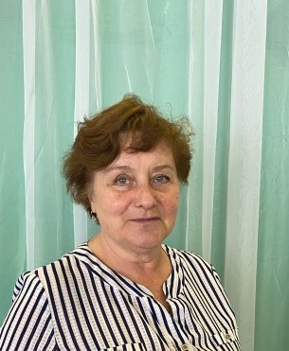
На заседании МО в мае 2025 г. обсудили открытое отчётное мероприятие школьной театральной студии «Театральная мастерская» (руководитель Воронцова М. А.) Сказка «Снегурочка» была показана обучающимся и педагогам школы-интерната в конце февраля 2025 г. Члены Мо отметили высокий уровень подготовки обучающихся и высокий творческий потенциал руководителя театральной студии Воронцовой М. А.

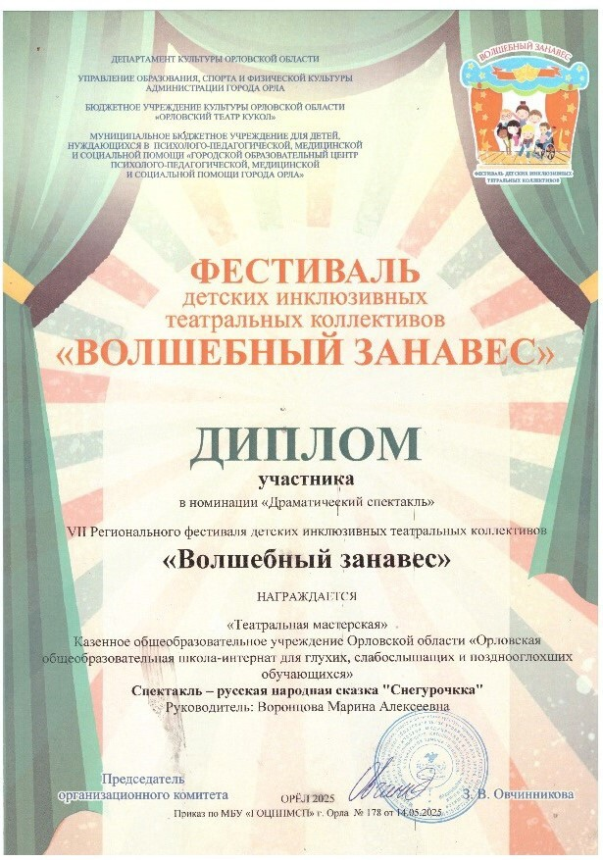
В стенах Орловского театра кукол состоялось торжественное закрытие VII регионального Фестиваля детских инклюзивных театральных коллективов «Волшебный занавес!» Наш творческий коллектив «Театральная мастерская», под руководством Воронцовой Марины Алексеевны, стал дипломантом фестиваля!

В мае 2025 г. прошло заседание МО по теме «Подведение итогов работы МО учителей русского языка и литературы в 2024-2025 учебном году. Планирование работы МО на 2025- 2026 учебный год». Цель: проанализировать результаты деятельности МО, возникшие проблемы и определить пути их коррекции.
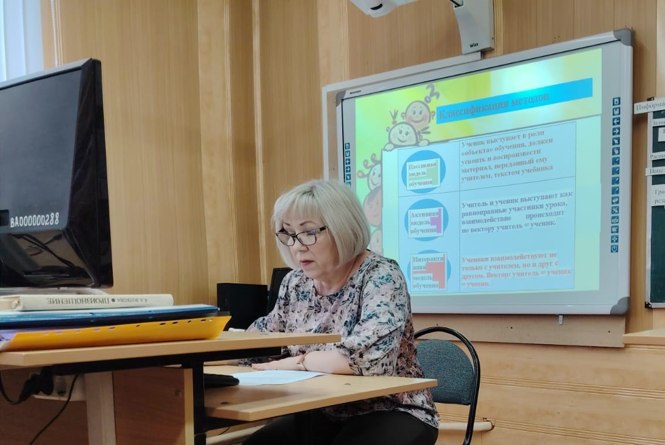
Анализируя работу МО учителей русского языка и литературы в 2024-2025 уч. году, Лунёва О. Ю. отметила, что в течение всего года, члены МО принимали активное участие в методической работе объединения и школы. Миронова И. А, Лунёва О. Ю. и Неделина Т. А. выступали на педагогических советах школы.
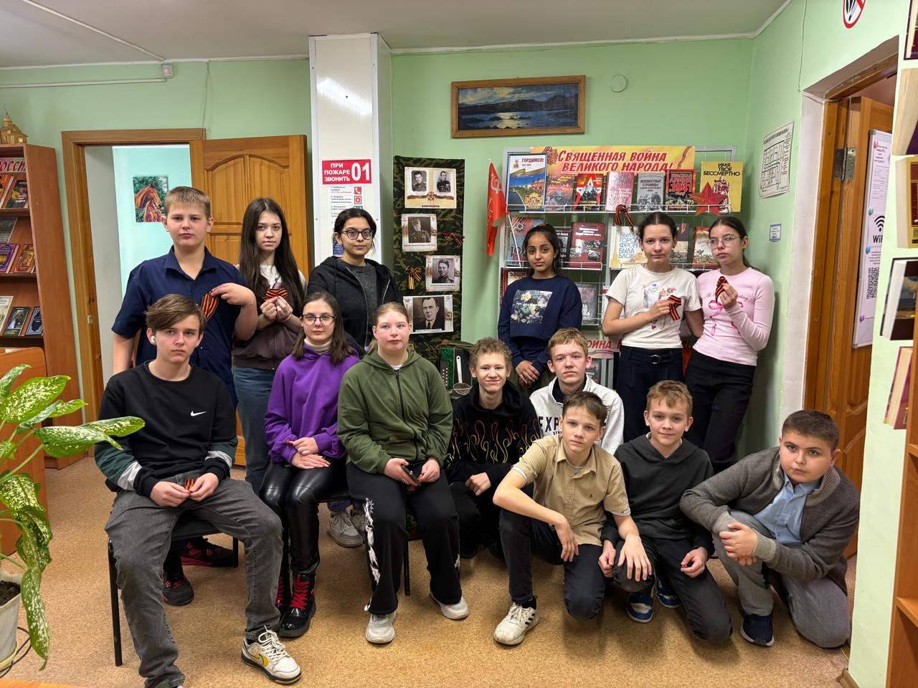
В течение года членами МО были организованы и проведены экскурсии в библиотеки города.
Все члены МО работали над накоплением и сохранением дидактического материала, знакомились с новинками методической литературы, обменивались опытом, принимали участие в семинарах, вебинарах, мастер – классах. В целом, все поставленные перед творческой группой задачи были выполнены успешно. По всем классам программный материал пройден.

